 | МИНИСТЕРСТВО ОБРАЗОВАНИЯ И НАУКИ РЕСПУБЛИКИ БАШКОРТОСТАН  Государственное бюджетное профессиональное образовательное учреждение  Уфимский колледж радиоэлектроники, телекоммуникаций и безопасности

УТВЕРЖДАЮ
Зам. директора
_____________ Д. С. Никонова
«___» __________ 2021 г.

СБОРНИК МЕТОДИЧЕСКИХ УКАЗАНИЙ
ДЛЯ СТУДЕНТОВ ПО ВЫПОЛНЕНИЮ
ПРАКТИЧЕСКИХ РАБОТ

ДИСЦИПЛИНА «МДК 05.03 Тестирование информационных систем»

специальность 09.02.07 «Информационные системы и программирование»

СОГЛАСОВАНО
Зав. кафедрой
_____________ М.Е. Бронштейн
РАЗРАБОТАЛ:
Преподаватель
В.К. Плотникова

УФА 2021
Практическая работа 1-2 «Сравнительный анализ принципов разработки интеллектуальных систем»
Практическая работа 3-4 «Сравнительный анализ технологий разработки интеллектуальных систем»
Практическая работа 5-6 «Организация заданной интеграции модуля в программные средства на базе имеющей архитектуры и автоматизации бизнес процессов.»
Практическая работа 7-8 «Сравнительный анализ средств интеграции информационных систем»
Практическая работа 9 «Сравнительный анализ методов интеграции информационных систем»
Практическая работа 10-11 «Сравнительный анализ принципов отладки»
Практическая работа 12-13 «Ручная отладка программного обеспечения»
Практическая работа 14-15 «Автономная отладка программных модулей»
Практическая работа 16-17 «Комплексная отладка программных модулей»
Практическая работа 18-19 «Использование методов отладочных классов»
Практическая работа 20-21 «Разработка тестового сценария проекта»
Практическая работа 22-23 «Применение функционального тестирования»
Практическая работа 24-25 «Применение нагрузочного тестирования»
Практическая работа 26-27 «Применение стрессового тестирования»
Практическая работа 28-29 «Применение стохастического тестирования»
Практическая работа 30-31«Применение тестирования интеграции»
Практическая работа 32-33 «Тестирование функциональных подсистем информационных систем»
Практическая работа 34-35 «Применение приемочного тестирования»
СОДЕРЖАНИЕ

ПРЕДИСЛОВИЕ

Методические указания созданы в помощь для работы на занятиях, подготовки к практическим работам, правильного составления отчетов.
Приступая к выполнению практической работы, необходимо внимательно прочитать цель работы, ознакомиться с требованиями к уровню подготовки в соответствии с федеральными государственными стандартами, краткими теоретическими сведениями, выполнить задания работы, ответить на контрольные вопросы для закрепления теоретического материала и сделать выводы.
Отчет о практической работе необходимо выполнить и сдать в срок, установленный преподавателем.
Наличие положительной оценки по практическим работам необходимо для получения зачета по дисциплине и допуска к экзамену, поэтому в случае отсутствия студента на уроке по любой причине или получения неудовлетворительной оценки за практическую работу необходимо найти время для ее выполнения или пересдачи.

Правила выполнения практических (лабораторных) работ
1. Студент должен прийти на лабораторное занятие подготовленным к выполнению лабораторной работы.
2. После проведения лабораторной работы студент должен представить отчет о проделанной работе.
3. Отчет о проделанной работе следует выполнять в журнале лабораторных работ на листах формата А4 с одной стороны листа.

Оценку по лабораторной работе студент получает, если:
- студентом работа выполнена в полном объеме;
- студент может пояснить выполнение любого этапа работы;
- отчет выполнен в соответствии с требованиями к выполнению работы;
- студент отвечает на контрольные вопросы на удовлетворительную оценку и выше.
Зачет по выполнению лабораторных работ студент получает при условии выполнения всех предусмотренных программой лабораторных работ после сдачи журнала с отчетами по работам и оценкам.

Внимание! Если в процессе подготовки к практическим работам или при решении задач возникают вопросы, разрешить которые самостоятельно не удается, необходимо обратиться к преподавателю для получения разъяснений или указаний в дни проведения дополнительных занятий.

Обеспеченность занятия (средства обучения)

Основные источники:
.Технология разработки программного обеспечения : учеб. пособие / Л.Г. Гагарина, Е.В. Кокорева, Б.Д. Сидорова-Виснадул ; под ред. Л.Г. Гагариной. — М.: ИД «ФОРУМ» : ИНФРА-М, 2018. — 400 с. — (Высшее образование: Бакалавриат).
2. ХуснутдиновР.Ш.Экономико-математические методы и модели:Учеб.пособие.-М.:ИНФРА-М,2015.-224-(Высшее образование) ISBN 978-5-16-005313-4
3. Федорова Г.И. Разработка, внедрение и адаптация программного обеспечения отраслевой направленности. Учебное пособие. Изд.: КУРС, Инфра-М. Среднее профессиональное образование. 2016 г. 336 стр.

Дополнительные источники:
1. Гагарина, Л. Г. Технология разработки программного обеспечения: учеб. пособие / Л. Г. Гагарина, Е. В. Кокорева, Б. Д. Виснадул; Под ред. Л. Г. Гагариной. - М.: ФОРУМ: ИНФРА-М, 2017.-400 с.ISBN 978-5-8199-0342-1; ISBN 978-5-16-003193-4
Электронные ресурсы:
1. Единое окно доступа к образовательным ресурсам. http://real.tepkom.ru/Real_OM-CM_A.asp
2.Электронно-библиотечная система. [Электронный ресурс] – режим доступа: http://znanium.com/ (2002-2019)

Технические средства обучения:
- Автоматизированные рабочие места на 12-15 обучающихся (процессор не ниже Core i3, оперативная память объемом не менее 8 Гб) или аналоги;
- Автоматизированное рабочее место преподавателя (процессор не ниже Core i3, оперативная память объемом не менее 8 Гб) или аналоги;
- Проектор и экран;
- Маркерная доска;
- Программное обеспечение общего и профессионального назначения, в том числе включающее в себя следующее ПО:
EclipseIDEforJavaEEDevelopers, .NETFrameworkJDK 8, MicrosoftSQLServerExpressEdition, MicrosoftVisioProfessional, MicrosoftVisualStudio, MySQLInstallerforWindows, NetBeans, SQLServerManagementStudio, MicrosoftSQLServerJavaConnector, AndroidStudio, IntelliJIDEA

Порядок выполнения отчета по практической работе

Ознакомиться с теоретическим материалом по лабораторной работе.
Записать краткий конспект теоретической части.
Выполнить предложенное задание согласно варианту по списку группы.
Продемонстрировать результаты выполнения предложенных заданий преподавателю.
Записать код программы в отчет.
Ответить на контрольные вопросы.
Записать выводы о проделанной работе.

Практическая работа №1-2
«Сравнительный анализ принципов разработки интеллектуальных систем»
Целью лабораторной работы проведение сравнительного анализа принципов разработки интеллектуальных систем.
Краткие теоретические сведенья
Идеальная ЭС должна содержать пять основных подсистем: интерфейс с пользователем, систему логического вывода (механизм вывода), базу знаний, составляющих ядро любой ЭС, а также модуль приобретения знаний, модуль отображения и объяснения решений.
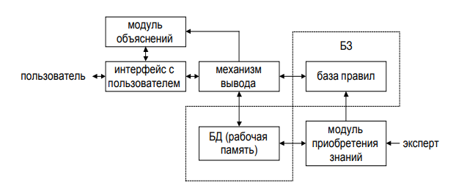
Отчет по лабораторной работе должен содержать:
1. Цель работы.
2. Постановку задачи.
3. Метод решения задачи.
4. Структурную схему алгоритма.
5. Листинг программы.
6. Результаты работы экспертной системы.
7. Выводы.
Для создания экспертной системы рекомендуется использование языков программирования: Турбо-Пролога, C ++, JAVA.
Ниже излагаются варианты тем для разработки экспертных систем.
Выбор варианта производится в соответствии с желанием студента, на основании его знаний о предметной области.

4. ВАРИАНТЫ ЗАДАНИЙ
1. ЭС, рекомендующая распределение времени при подготовке к
экзаменам.
2. ЭС, рекомендующая конфигурацию сервера локальной вычислительной
сети.
3. ЭС по диагностике состояния здоровья пациента.
4. ЭС по выбору ВУЗА и специальности для абитуриента.
5. ЭС, определяющая тип темперамента человека
6. ЭС по выбору маршрута и способа передвижения из одного населенного
пункта в другой.
7. ЭС по принятию финансовых решений в области малого
предпринимательства.
8. ЭС по выбору места работы после окончания ТПУ.
9. ЭС, определяющая неисправность автомобиля и дающая рекомендации по
ее устранению.
10. ЭС по выбору автомобиля.
11. ЭС для принятия решения о приеме на работу в компьютерную фирму нового сотрудника.
12. ЭС поиска неисправностей в компьютере.
13. ЭС по выбору стиральной машины.
14. ЭС, рекомендующая конфигурацию персонального компьютера.
15. ЭС, прогнозирующая исход футбольного матча.
16. ЭС по выбору системы защиты информации.
17. ЭС оценки качества программного обеспечения.
18. ЭС, принимающая решения о формировании бюджета семьи.
19. ЭС по определению оптимального маршрута движения автомобиля
“Скорой помощи” по вызовам.
20. ЭС по определению типа геологической породы.
21. ЭС по выбору инструментальных средств при создании WEB сайтов.

Практическая работа №3-4
«Сравнительный анализ технологий разработки интеллектуальных систем»
Цель работы: провести сравнительный анализ средств разработки ИС анализа иерархий Т. Саати.
Краткие теоретические материалы.
В настоящее время мультиагентные системы (МАС) используются для разработки разнообразных информационных и промышленных систем. В промышленности мультиагентные системы применяются в решении задач автоматизации управления сложными системами, для сбора и обработки информации. Мультиагентные технологии применимы в таких сферах, как проектирование объектов, промышленное производство, финансовое планирование и анализ рисков, распознавание образов, извлечение знаний из данных, понимание текста и решение других сложных проблем.
Определение «агент» удобно воспринимать, опираясь на представления об объекте, определенным с помощью объектно-ориентированного программирования (ООП). Таким образом искусственный агент может восприниматься как метаобъект, способный манипулировать другими объектами, создавать и уничтожать их, а также имеющий всевозможные средства взаимодействия как со средой, таки себе подобными. Говоря другими словами, это «активный объект», находящийся на более высоком уровне сложности по отношению к традиционным объектам в ООП и использующий их для достижения своих целей путем управления средой и себе подобных, изменяя их состояния для достижения поставленной цели. Минимальный набор базовых характеристик произвольного агента включает такие свойства как: активность, автономность, общительность, целенаправленность.
Наличие у агента механизма целеобразования обеспечивает новый, гораздо высокий уровень автономии. Это значит, что он необязательно выполняет распоряжения какого-либо другого агента или пользователя, а просто зависит от условий среды, в которые входят цели и намерения других агентов. В отличие от объекта агент может принять на себя определенные обязательства или, наоборот, отказаться от выполнения некоторой работы, мотивируя это отсутствием компетентности, занятостью другой задачей и т.п. В то же время, агент может выполнять такие действия, как создание, подавление и замена других агентов, активизация функций (как своих, так и у других агентов), активизация сценария деятельности, запоминание текущего состояния других агентов и пр.
Рассмотрим наиболее популярные средства разработки MAC[6, 7].
Java Agent Development Framework(JADE)–широко используемая программная среда для создания мультиагентных систем и приложений, поддерживающая FIPA-стандарты для интеллектуальных агентов.
MadKIT –модульная и масштабируемая мультиагентная платформа, написанная на Java. Поддерживает агентов на разных языках: Java, Python, Jess, Scheme, BeanSchell.
AgentBuilder –большой коммерческий продукт. Агенты создаются и общаются на языке KQML (Knowledge Query and Manipulation Language) и обладают ментальной моделью.
Cougaar –Java-ориентированная платформа для построения распределенных мультиагентных систем.
NetLogo –кроссплатформенное программируемое окружение для программирования мультиагентных систем.
VisualBots –бесплатный мультагентный симулятор в Microsoft Excel с Visual Basic синтаксисом.
MASON –Java библиотека для моделирования мультиагентных систем.
REPAST –набор инструментов для создания систем, основанных на агентах.
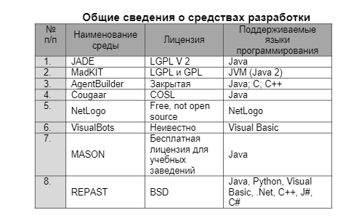
Обобщенные сведения о средствах разработки МАС представлены в рисунке.
Метод анализа иерархий широко используется на практике и активно развивается учеными всего мира. В его основу заложены математические психологические аспекты. Метод анализа иерархий позволяет понятным и рациональным образом структурировать сложную проблему принятия решений в виде иерархии, позволяет проводить сравнительный анализ и выполнить количественную оценку альтернативных вариантов решения.
Задание
Необходимо провести сравнительный анализ выбора средств разработки ИС для дальнейшего практического использования.
Для решения задачи необходимо
- выполнить сбор информации по наиболее распространенным МАС,
- определены достоинства и недостатки средств разработки
- выполнить сравнительный анализ при помощи метода иерархий Т.Саати
  - построение иерархии;
  - построение матрицы парных сравнений;
  - проверка согласованности матриц;
  - синтез приоритетов на иерархии.
На основе МАИ нужно выполнить сравнение альтернатив из рис.1 по следующим критериям:
- наличие лицензия Free или LGPL;
- поддержка языка программирования Java;
- возможность создание приложение под Android;
- наличие достаточного описания в литературе;
- наличие примеров.
Практическая работа №5-6
«Организация заданной интеграции модуля в программные средства на базе имеющей архитектуры и автоматизации бизнес процессов»
Цель занятия: создание структуры проекта и заполнение базовой информации о проекте.
Ход выполнения работы:
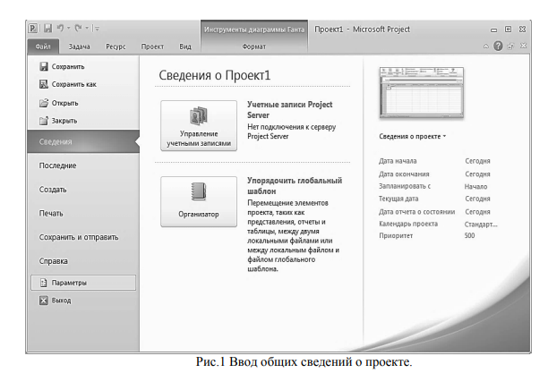
- Введём общую информацию о проекте. Во вкладке файл выбираем Сведения и в правой части окна нажимаем Сведения о проекте, Дополнительные свойства. См.рис.1.
Название проекта: Учебный проект рекультивации карьера;
Автор: ФИО студента;
Руководитель: ФИО преподавателя.
- Подстроим параметры программы Microsoft Project под наш проект. Во вкладке файл выбираем параметры.
Задайте следующие настройки:
• представление по умолчанию: Диаграмма Ганта с временной шкалой;
• формат даты: 28.01.09 12:33 (дата-время);
Далее изменяем расписание (Параметры Project - Расписание) в соответствии с описанием проекта:
• Задайте самостоятельно значения параметров часов в дне, часов в неделе, дней в месяце;
• автоматическое планирование новых задач;
• ввод трудозатрат в днях.
- Зафиксируем эти изменения, создав новый календарь проекта. Во вкладке Проект выбираем Изменить рабочее время - Создать новый календарь. Новый календарь назовѐм Fish, создадим его как копию стандартного. В нашем календаре необходимо, в соответствии с описанием проекта, сделать субботы рабочими. Зададим их, как дни исключения:

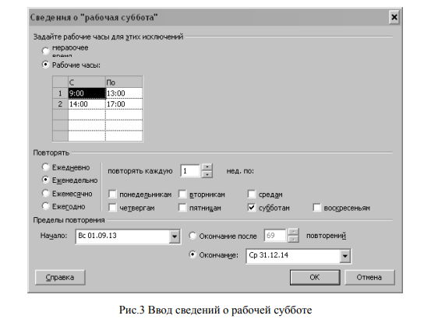
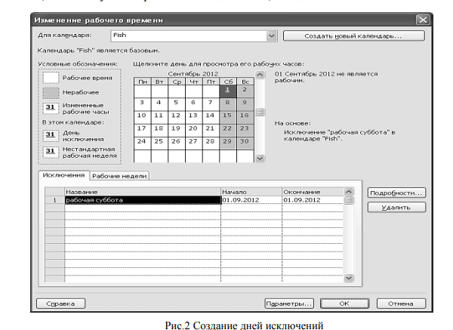
При двойном щелчке мыши на название поля исключения появляется окно, в котором необходимо установить все параметры по образцу (см. рис.3):

Нерабочий зимний период установите только для первого года выполнения проекта, поскольку предполагается завершить инвестиционную фазу до начала второго зимнего периода. Не забудьте самостоятельно указать праздничные дни в качестве нерабочих, а для предпраздничных используйте расписание субботы. В результате календарь должен выглядеть примерно, как на рис.4.
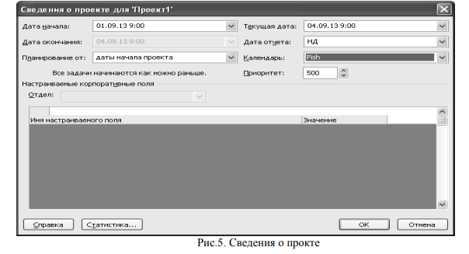
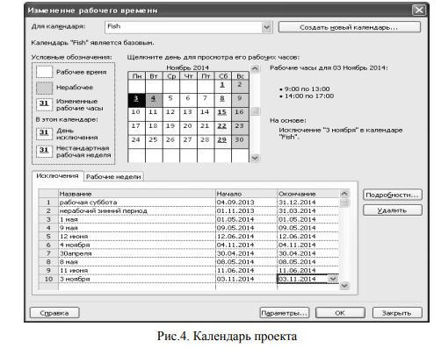
После создания календаря дайте команду Проект - Сведения о проекте - Календарь: Fish (см. рис.5), установив тем самым, что основным календарѐм проекта будет cозданный вами календарь Fish. Кроме того, не забудьте установить дату начала проекта. Текущую дату не меняйте.
- Для ввода данных о ресурсах используйте форму представления данных «Лист ресурсов». (Вкладка Ресурс-Планировщик работы группы-Лист ресурсов)
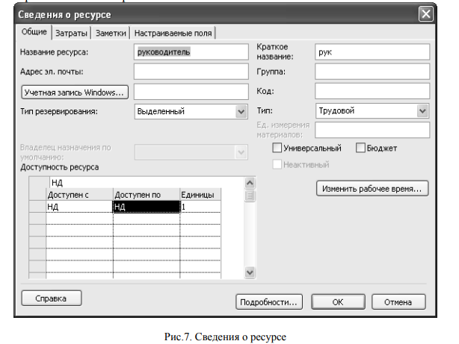
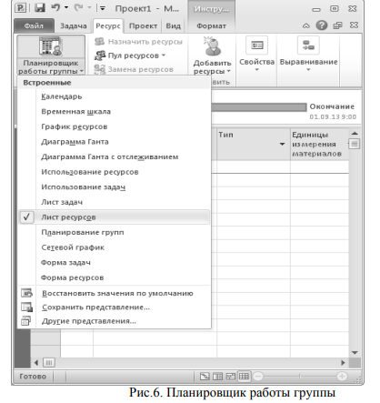
При двойном щелчке левой кнопкой мыши по первой строке таблицы ресурсов открывается окно Сведения о ресурсе. На вкладке Общие обязательно заполняется название ресурса, выбирается тип: трудовой, материальный или затраты.

К трудовым относят все ресурсы, которые после использования можно повторно привлекать к работам (трудовые ресурсы, станки, транспорт и пр.), кроме того, затраты на трудовые ресурсы вводятся в ден. ед./врем.ед.
В разных версиях MS Project по разному вводятся данные о количестве трудового ресурса. В таблице Доступность ресурса в графе Единицы указывают доступное количество ставок. Возможно задание этого количества в виде процентов, тогда 100% - это одна ставка трудового ресурса (если в проекте предусмотрено использование полставки ресурса, то указываем 50%, если 20 ставок, то 2000%).
Ресурсы, которые полностью расходуются при выполнении работы называются материальными или складируемыми (кирпичи, трубы, семена и пр.)
Для материальных ресурсов доступность не указывают, но обязательно задают единицу измерения материалов.
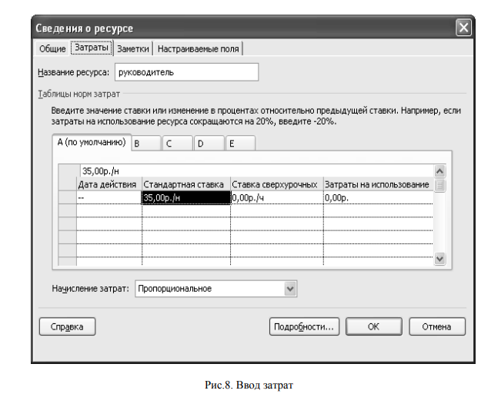
Помимо общих сведений, необходимо заполнять сведения о затратах, связанных с привлечением ресурса (вкладка Затраты).
Принадлежность ресурсов к группам материалов либо нескладируемых (трудовых) ресурсов и способы начисления затрат на ресурсы определите самостоятельно.
Примите во внимание, что заработную плату обычно выдают по завершении работы; оплата аренды, как правило, производится авансом; материалы приобретаются заранее; при длительных сроках эксплуатации техники или труда работников оплата производится периодически (указывается в параметре Начисление затрат).
В случае затруднений с определением типа ресурса или способа списания затрат обратитесь к преподавателю.
Данные о затратах на привлечение дополнительных автомобилей и тракторов используйте при заполнении столбца таблицы ресурсов, отражающего оплату ресурсов при их сверхурочном использовании.
Не забудьте, что рабочим календарём каждого ресурса проекта должен быть календарь Fish, а не Стандартный.
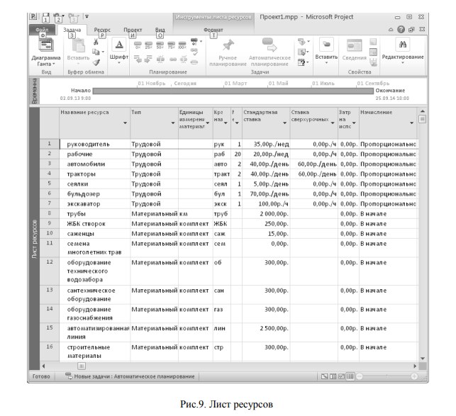
В результате таблица ресурсов должна выглядеть примерно так:
- Для ввода данных о работах используйте форму представления данных «Диаграмма Ганта» или «Диаграмма Ганта с отслеживанием».
Рекомендуется следующая последовательность действий при заполнении таблицы работ:
• Вводятся все дочерние работы. (Работа№1, №2.1, №2.2, №2.3, №2.4, №3.1, №3.2 и т.д.) указывается их название, длительность, используемые ресурсы. Причём перечень ресурсов, приведённый в описании проекта, при необходимости следует расширить, чтобы отразить все требуемые условия выполнения работ.
Для ускорения ввода одноимённых работ, входящих в разные составные работы (работы 2 и 3), используйте операцию копирования строк таблицы работ через буфер обмена с последующей корректировкой копии.
Для выполнения условий задания вам придаётся представить в модели проекта некоторые работы как составные, хотя в описании учебного проекта они таковыми не представлены (например, работы №4.1, №4.3).
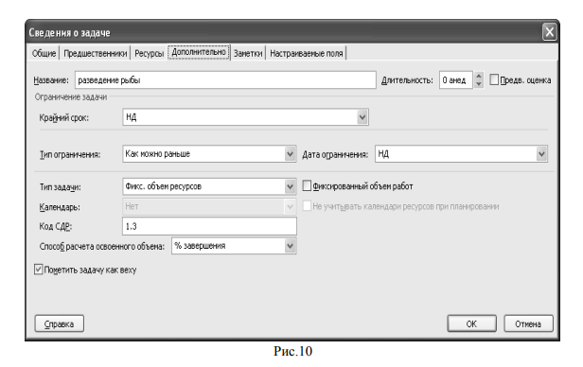
• Работу «разведение рыбы» следует представить как событие «Разведение рыбы закончено», которое произойдѐт спустя 14 календарных недель после предшественника. Для этого необходимо пометить задачу как веху. Окно Сведения о задаче, вкладка Дополнительно:
На этом этапе нужно проследить, чтобы в вашем проекте все работы, кроме обводнения пруда, начинались с первого рабочего дня проекта (для 2013г. это 2 сентября).
• Далее необходимо дочерние работы объединить в составные работы. Например, следует объединить работы №2.1, №2.2, №2.3, №2.4.
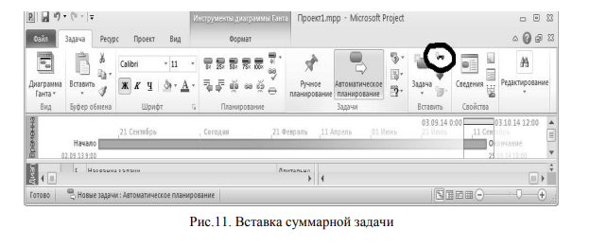
Для этого л.к.м. нужно выделить в таблице работ объединяемые работы и на вкладке Задача щелкнуть вставить суммарную задачу (см. рис.11)
• Далее следует указать предшественников для всех задач, для которых это требуется, см. описание проекта. (Например, работа 2.1 Освобождение площадки может начаться не ранее завершения работы 1 Решение вопросов землеустройства.) Предшественников указывают в окне Сведения о задаче, вкладка Предшественники. См. рис.12.
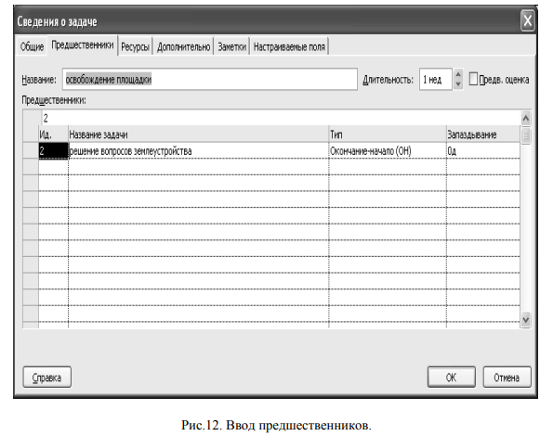
По завершении ввода данных о работах, перечисленных в описании ситуации, объедините мелиоративные работы (проведение трубопроводов, укрепление отточного русла и обводнение пруда) в составную работу «Мелиоративные работы».
• Руководитель должен использоваться в течение всего срока выполнения проекта, для чего необходимо самостоятельно предусмотреть соответствующую составную работу.
• Альтернативные варианты выполнения работ в модели проекта не отражайте. Они потребуются вам только при выполнении следующей лабораторной работы.
В результате таблица работ должна выглядеть примерно так:

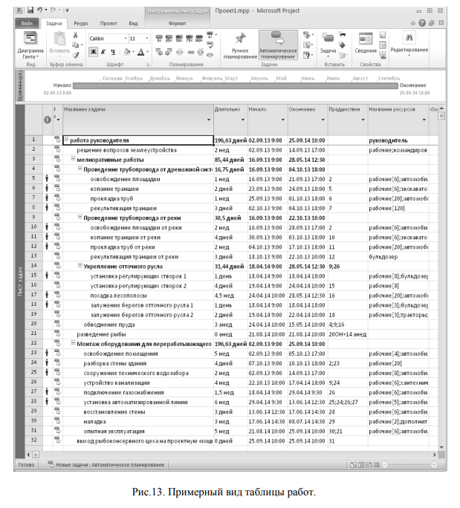
- Сравните оперативный сетевой план, автоматически вычисленный программой после ввода модели проекта, с результатами работы ваших товарищей по группе. Обнаруженные расхождения позволят вам быстро устранить ошибки, допущенные при вводе — например, пропущенные или неправильно установленные связи.
- Найдите на графике Ганта критический путь (для этого, возможно, потребуется изменить параметры текущего отображения графика Ганта). Внося соответствующие изменения в таблицу работ, убедитесь в следующем (После каждого произведѐнного изменения возвращайте модель проекта к исходному состоянию.):
- разрыв связи между двумя последовательными работами критического пути приводит к его изменению;
- сокращение продолжительности некоторых критических работ может привести к изменению критического пути;
- увеличение продолжительности критических работ влияет на продолжительность проекта, но не изменяет критического пути;
- сокращение некритических работ никак не влияет на критический путь и сроки выполнения проекта, но может влиять на его смету (смету можно посмотреть: Проект – Сведения о проекте - Статистика);
- увеличивая продолжительность любой некритической работы, можно добиться того, что она окажется на критическом пути;
- для задач с фиксированным объёмом ресурсов (задаётся через Сведения о задаче – вкладка Дополнительно – Тип задачи) назначение дополнительных ресурсов сокращает продолжительность задачи, если увеличено количество всех назначенных на неѐ ресурсов;
- программа не позволяет создавать циклические зависимости между работами;
- перемещение мышью полосы, соответствующей работе, на графике Ганта создаѐт ограничение на сроки начала работы. При выполнении задания изменения производите каждым из следующих способов:
- в таблице работ;
- на графике Ганта;
- на графике PERT (на временной шкале); ♦ в календарной форме представления данных.
Для тех работ, по которым предусмотрены альтернативные варианты выполнения, замените основные варианты альтернативными, предусмотрев необходимые изменения в модели проекта. Сохраните модель проекта с альтернативными вариантами работ в отдельный файл, добавив к исходному имени файла цифру 1.
- Установите, какие ресурсы оказались в дефиците. Внося соответствующие изменения в таблицу ресурсов, убедитесь в следующем (После каждого произведѐнного изменения возвращайте модель проекта к исходному состоянию):
- изменение количества ресурсов не влияет ни на продолжительность проекта, ни на его смету;
- изменение затрат на ресурсы влияет на смету, но не на продолжительность;
- назначение ресурсу календаря, отличающегося от Fish, может привести к увеличению продолжительности проекта.
- Следующий этап работы по составлению сетевого плана — согласование использования ресурсов. Когда вся информация о модели проекта введена, столбцы Начало и Окончание таблицы работ отражают оптимальный сетевой план, не учитывающий недостатка ресурсов. Дальнейшие действия зависят от особенностей конкретного проекта:
a) если сверхурочное использование ресурсов недопустимо или нежелательно (обычно дело обстоит именно так), то менеджер может предпочесть отложить выполнение некоторых из конкурирующих работ на более поздний срок;
b) в противном случае ему следует объявить соответствующую долю использования ресурсов в периоды их недостатка сверхурочной работой (рассмотрим этот вариант позднее);
c) возможна комбинация этих двух способов.
Согласование работ выполняется следующим образом: на вкладке Ресурс основного меню программы нужно вызвать окно Параметры выравнивания (см.рис.14). Установив все параметры в соответствии с рисунком, нажимаем ОК, выровнять все.
Сравните результаты подневного и поминутного согласования.
Увеличьте количество работников до 30 чел., выполните поминутное согласование и сравните его результат с результатом согласования исходного варианта (20 чел.).
В модели проекта с альтернативными вариантами работ выполните только поминутное согласование.
На этом этапе мы работаем уже с 4 файлами:
- основной проект до согласования работ,
- альтернативный проект до согласования работ (нужны для анализа),
- основной проект после согласования работ,
- альтернативный проект после согласования работ.
- Результат поминутного согласования зафиксируйте в обоих файлах — с основной и альтернативной моделями проекта при исходной численности работников (20 чел.) — в качестве согласованного плана (Проект– Задать базовый план).
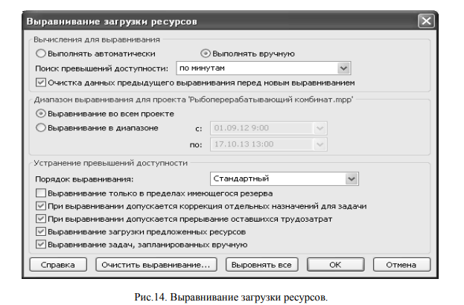
Запишите результаты расчётов в файлы.
В отчете должны быть описаны:
♦ выявленные ошибки ввода модели проекта и действия по их устранению;
♦ результаты выполнения п. задания к лабораторной работе:
данные по какой работе модифицировалась; какие конкретно изменения
были внесены для достижения ожидаемого результата; какими изобразительными средствами программа сообщила о произошедших изменениях;
сравнение моделей проекта с основными и альтернативными вариантами
работ по продолжительности фазы реализации проекта и по величине затрат;
♦ сравнение оперативных планов до и после согласования использования ресурсов по продолжительности и затратам;
сравнение по тем же показателям результатов подневного и поминутного согласования использования ресурсов для основной модели проекта;
♦ сравнение по тем же показателям результатов поминутного согласования использования ресурсов для основной модели проекта при исходной и увеличенной до 30 чел. численности работников;
♦ сравнение по тем же показателям согласованных (поминутно) вариантов плана для основной и альтернативной моделей при исходной численности работников.
Рекомендуется при составлении отчета о лабораторной работе пользоваться материалами подходящих стандартных отчетов программы
Microsoft Project (команда Проект – Отчѐты - …).
Практическая работа № 7-8
«Сравнительный анализ средств интеграции информационных систем»
Цель работы: изучить классификацию видов тестирования, практически закрепить эти знания путем генерации тестов различных видов, научиться планировать тестовые активности в зависимости от специфики поставляемой на тестирование функциональности.
Теоретические сведения
Теоретические сведения
Тестирование (Testing) – процесс анализа программного средства и сопутствующей документации с целью выявления дефектов и повышения качества продукта [1].
Конечной целью тестирования является предоставление пользователю качественного программного обеспечения (ПО) [2].
Качество (Quality) – степень, с которой компонент, система или процесс соответствует зафиксированным требованиям и/или ожиданиям и нуждам пользователя или заказчика [3].
Дефект (defect, bug, ошибка) – ключевой термин тестирования, означающий отклонение фактического результата от ожидаемого. Для обнаружения дефекта необходимо выполнить три условия: знать фактический результат, знать ожидаемый результат, зафиксировать факт разницы между фактическим и ожидаемым результатом.
Процесс тестирования как процесс поиска дефектов сводится к следующей последовательности действий:
- Узнаем ожидаемый результат.
- Узнаем фактический результат.
- Сравниваем ожидаемый и фактический результаты.
Источником ожидаемого результата является спецификация – детальное описание того, как должно работать ПО.
В общем случае любой дефект представляет собой отклонение от спецификации. Важно обнаружить эти дефекты до того, как их найдут конечные пользователи.
Тестирование можно классифицировать по очень большому количеству признаков. Далее приведен обобщенный список видов тестирования по различным основаниям.
- Виды тестирования в зависимости от объекта тестирования: функциональные, пограничные, нефункциональные (рисунок 1).

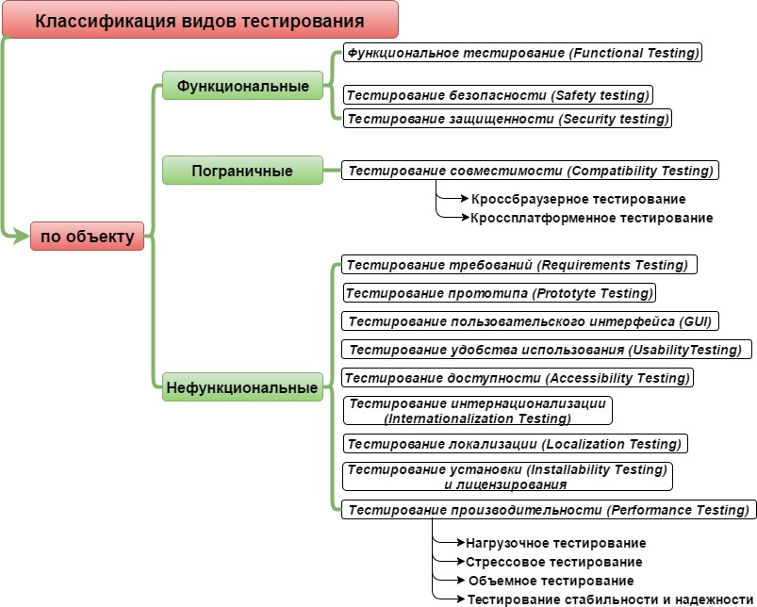
Рисунок 1 – Классификация видов тестирования в зависимости от объекта рассмотрим функциональные виды тестирования.
Функциональное тестирование (Functional Testing) – тестирование, основанное на сравнительном анализе спецификации и функциональности компонента или системы.
Тестирование безопасности (Safety Testing) – тестирование программного продукта с целью определить его способность при использовании оговоренным образом оставаться в рамках приемлемого риска причинения вреда здоровью, бизнесу, программам, собственности или окружающей среде.
Тестирование защищенности (Security Testing) – тестирование с целью оценить защищенность программного продукта от внешних воздействий (от проникновений). На практике зачастую под термином тестирование безопасности понимают в том числе и тестирование защищенности.
Рассмотрим пограничные виды тестирования.
Тестирование совместимости (Compatibility Testing) – проверка работоспособности приложения в различных средах (браузеры и их версии, операционные системы, их типа, версии и разрядность). Виды тестирования совместимости: кроссбраузерное тестирование (различные браузеры или версии браузеров), кроссплатформенное тестирование (различные операционные системы или версии операционных систем).
Рассмотрим нефункциональные виды тестирования, направленные на проверку характеристик или свойств программы (внешний вид, удобство использования, скорость работы и т.п.).
Тестирование требований (Requirements Testing) – проверка требований на соответствие основным атрибутам качества.
Тестирование прототипа (Prototyte Testing) – метод выявления структурных, логических ошибок и ошибок проектирования на ранней стадии развития продукта до начала фактической разработки.
Тестирование пользовательского интерфейса (GUI Testing) – тестирование, выполняемое путем взаимодействия с системой через графический интерфейс пользователя (правописание выводимой информации; расположение и выравнивание элементов GUI; соответствие названий форм / элементов GUI их назначению; унификация стиля, цвета, шрифта; окна сообщений; изменение размеров окна, поведение курсора и горячие клавиши)
Тестирование удобства использования (Usability Testing) – тестирование с целью определения степени понятности, легкости в изучении и использовании, привлекательности программного продукта для пользователя при условии использования в заданных условиях эксплуатации (на этом уровне обращают внимание на визуальное оформление, навигацию, логичность, наличие обратной связи и др.).
Тестирование доступности (Accessibility Testing) – тестирование, которое определяет степень легкости, с которой пользователи с ограниченными способностями могут использовать систему или ее компоненты.
Тестирование интернационализации (Internationalization Testing) – тестирование адаптации продукта к языковым и культурным особенностям целого ряда регионов, в которых потенциально может использоваться продукт.
Тестирование локализации (Localization Testing) – тестирование адаптации продукта к языковым и культурным особенностям конкретного региона, отличного от того, в котором разрабатывался продукт.
Тестирование производительности (Performance Testing) – процесс тестирования с целью определения производительности программного продукта. В рамках тестирования производительности выделяют нагрузочное теситрование, объемное тестирование, тестирование стабильности и надежности, стрессовое тестирование.
Нагрузочное тестирование (Performance and Load Testing) – вид тестирования производительности, проводимый с целью оценки поведения компонента или системы при возрастающей нагрузке, например количестве параллельных пользователей и/или операций, а также определения какую нагрузку может выдержать компонент или система;
Объемное тестирование (Volume Testing) – позволяет получить оценку производительности при увеличении объемов данных в базе данных приложения;
Тестирование стабильности и надежности (Stability / Reliability Testing) – позволяет проверять работоспособность приложения при длительном (многочасовом) тестировании со средним уровнем нагрузки.
Стрессовое тестирование (Stress Testing) – вид тестирования производительности, оценивающий систему или компонент на граничных значениях рабочих нагрузок или за их пределами, или же в состоянии ограниченных ресурсов, таких как память или доступ к серверу.
Тестирование на отказ и восстановление (Failover and Recovery Testing) – тестирование при помощи эмуляции отказов системы или реально вызываемых отказов в управляемом окружении.
Тестирование установки (Installability Testing) и лицензирования – процесс тестирования установки программного продукта. Включает формальный тест программы установки приложения (проверка пользовательского интерфейса, навигации, удобства использования, соответствия общепринятым стандартам оформления); функциональный тест программы установки; тестирование механизма лицензирования и функций защиты от пиратства; проверку стабильности приложения после установки.
- Виды тестирования в зависимости от знания кода: белый ящик, серый ящик, черный ящик.
Белый ящик (White Box Testing) – тестирование, основанное на анализе внутренней структуры компонентов или системы (у тестировщика есть доступ к внутренней структуре и коду приложения).
Серый ящик (Grey Box Testing) – комбинация методов белого и черного ящика, состоящая в том, что к части кода архитектуры у тестировщика есть, а к части кода – нет.
Черный ящик (Black Box Testing) – тестирование системы без знания внутренней структуры и компонентов системы (у тестировщика нет доступа к внутренней структуре и коду приложения либо в процессе тестирования он не обращается к ним).
- Виды тестирования в зависимости от степени автоматизации: ручное, автоматизированное тестирование.
Ручное тестирование – такое тестирование, в котором тест-кейсы выполняются тестировщиком вручную без использования средств автоматизации.
Автоматизированное тестирование (Automated Testing) – набор техник, подходов и инструментальных средств, позволяющий исключить человека из выполнения некоторых задач в процессе тестирования. Тест-кейсы частично или полностью выполняет специальное инструментальное средство.
- Виды тестирования в зависимости от степени изолированности тестируемых компонентов: модульное, интергационное, системное тестирование.
Модульное тестирование (Unit/Component Testing) – тестируются отдельные части (модули) системы.
Интеграционное тестирование (Integration Testing) – тестируется взаимодействие между отдельными модулями.
Системное тестирование (System Testing) – тестируется работоспособность системы в целом.
- Виды тестирования в зависимости от подготовленности: интуитивное тестирование, исследовательское тестирование, тестирование по документации.
Интуитивное тестирование выполняется без подготовки к тестам, без определения ожидаемых результатов, проектирования тестовых сценариев.
Исследовательское тестирование – метод проектирования тестовых сценариев во время выполнения этих сценариев.
Тестирование по документации – тестирование по подготовленным тестовым сценариям, руководству по осуществлению тестов.
- Виды тестирования в зависимости от места и времени проведения тестирования: приемочное тестирование, альфа-тестирование, бета-тестирование.
Приемочное тестирование (User Acceptance Testing, UAT) – формальное тестирование по отношению к потребностям, требованиям и бизнес процессам пользователя, проводимое с целью определения соответствия системы критериям
приёмки и дать возможность пользователям, заказчикам или иным авторизованным лицам определить, принимать систему.
Альфа-тестирование (Alpha Testing) – моделируемое или действительное функциональное тестирование, выполняется в организации, разрабатывающей продукт, но не проектной командой (это может быть независимая команда тестировщиков, потенциальные пользователи, заказчики). Альфа тестирование часто применяется к коробочному программному обеспечению в качестве внутреннего приемочного тестирования.
Бета-тестирование (Beta Testing) – эксплуатационное тестирование потенциальными или существующими клиентами/заказчиками на внешней стороне (в среде, где продукт будет использоваться) никак связанными с разработчиками, с целью определения действительно ли компонент или система удовлетворяет требованиям клиента/заказчика и вписывается в бизнес-процессы. Бета-тестирование часто проводится как форма внешнего приемочного тестирования готового программного обеспечения для того, чтобы получить отзывы рынка.
- Виды тестирования в зависимости от глубины тестового покрытия: Smoke, MAT, AT.
Тестовое покрытие – одна из метрик оценки качества тестирования, представляющая из себя плотность покрытия тестами требований либо исполняемого кода.
Smoke Test – поверхностное тестирование для определения пригодности сборки для дальнейшего тестирования, должно покрывать базовые функции программного обеспечения; уровень качества: Acceptable / Unacceptable.
Minimal Acceptance Test (MAT, Positive Test) – тестирование системы или ее части только на корректных данных/сценариях; уровень качества: High / Medium / Low.
Acceptance Test (AT) – полное тестирование системы или ее части как на корректных (Positive Test), так и на некорректных данных/сценариях (Negative Test); уровень качества: High / Medium / Low. Тест на этом уровне покрывает все возможные сценарии тестирования: проверку работоспособности модулей при вводе корректных значений; проверку при вводе некорректных значений; использование форматов данных отличных от тех, которые указаны в требованиях; проверку исключительных ситуаций, сообщений об ошибках; тестирование на различных комбинациях входных параметров; проверку всех классов эквивалентности; тестирование граничных значений интервалов; сценарии не предусмотренные спецификацией и т.д.
- Виды тестирования в зависимости от тестовых активностей: NFT, RT, DV.
Данная классификация тестирования иначе назвыется видами тестирования в зависимости от ширины тестового покрытия.
Тестирование новых функциональностей (New Feature Test, NFT) – определение качества поставленной на тестирование новой функциональности, которая ранее не тестировалась. Данный тип тестирования включает в себя: проведение полного теста (АТ) непосредственно новой функциональности; тестирование новой функциональности на соответствие документации; проверку всевозможных взаимодействий ранее реализованной функциональности с новыми модулями и функциями.
Регрессионное тестирование (Regression Testing, RT) проводится с целью оценки качества ранее реализованной функциональности. Включает в себя проверку стабильности ранее реализованной функциональности после внесения изменений, например добавления новой функциональности, исправление дефектов, оптимизация кода, разворачивание приложения на новом окружении. Регрессионное тестирование как правило выполняется на уровне MAT.
Валидация дефектов (Defect Validation, DV) – проверка результатов исправления дефектов; может включать элементы регрессионного тестирования; уровень проверки не определяется.
Процесс тестирования программного продукта включает следующие этапы:
- Изучение и анализ предмета тестирования.
- Планирование тестирования.
- Исполнение тестирования.
Изучение и анализ предмета тестирования начинается еще до утверждения спецификации и продолжается на стадии разработки (кодирования) программного обеспечения. Конечной целью этапа изучения и анализа предмета тестирования является получение ответов на два вопроса: какие функциональности предстоит протестировать, как эти функциональности работают.
Планирование тестирования происходит на стадии разработки (кодирования) программного обеспечения. На стадии планирования тестирования перед тестировщиком стоит задача поиска компромисса между объемом тестирования, который возможен в теории, и объемом тестирования, который возможен на практике. На данной стадии необходимо ответить на вопрос: как будем тестировать? Результатом планирования тестирования является тестовая документация.
Выполнение тестирования происходит на стадии тестирования и представляет собой практический поиск дефектов с использованием тестовой документации, составленной ранее.
Для всех программных продуктов выполняют следующие типы тестов и их композиции.
Для первой поставки программного обеспечения рекомендуется проводить Smoke + NFT_{AT} готовой функциональности: поверхностное тестирование (Smoke Test) выполняется для определения пригодности сборки для дальнейшего тестирования; полное тестирование системы или ее части как на корректных, так и на некорректных данных/сценариях (Acceptance Test, AT) позволяет обнаружить дефекты и внести запись о них в багтрэкинговую систему.
Для последующих поставок программного обеспечения композиции тестов могут быть следующими.
Если не была добавлена новая функциональность, то: DV + RT_{MAT}. Т.е., выполняется проверка исправления дефектов программистом (Defect Validation, DV), а также проверка работоспособности остальной функциональности после исправления дефектов на позитивных сценариях (Minimal Acceptance Test, MAT).
Если была добавлена новая функциональность, то: Smoke + DV + NFT_{AT} + RT_{MAT}. В частности, выполняется поверхностное тестирование (Smoke Test), проверка исправления дефектов программистом (Defect Validation, DV), тестирование новых функциональностей (New Feature Testing, NFT), проверка старых функциональностей, т.е. регрессионное тестирование (Regression Test).
Если была добавлена новая функциональность, то возможен также вариант: DV + NFT_{AT} + RT_{MAT}, т.е. без выполнения Smoke Test.
Таким образом, для второй и последующих поставок обобщенная схема композиции тестов выглядит следующим образом:
(Smoke) + DV + (NFT_{AT}) + RT_{MAT}.
В зависимости от типа и специфики приложения (web, desktop, mobile) выполняют специализированные тесты (например, кроссбраузерное или кроссплатформенное тестирование, тестирование локализации и интернационализации и др.).

Порядок выполнения работы
  - Выбрать объект реального мира (например, карандаш, стол, чашка, клавиатура, сумка и др.) с целью последующей разработки тестовых проверок для него.
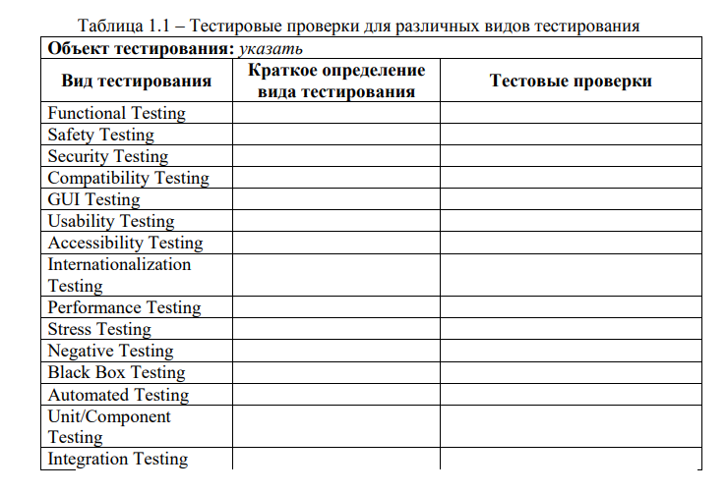
  - Разработать различные проверки в соответствии с классификацией видов тестирования для выбранного объекта реального мира. Результаты внести в таблицу 1.1.
  - Спланировать тестовые активности для следующих задач:
    - Поставлен на тестирование модуль 1, модуль 2, модуль 3.
    - Проведены исправления (fix) для заведенных дефектов, доставлена новая функциональность – модуль 4.
    - Заказчик решил расширять рынки сбыта и просит осуществить поддержку программного обеспечения на английском языке.
    - Заказчик хочет убедиться, что ПО держит нагрузку в 2000 пользователей.
  - Оформить отчет и защитить лабораторную работу.

Пример выполнения лабораторной работы
Необходимо составить тестовый план для объекта «Карандаш».
Пример тестового плана для объекта карандаш представлен на рисунке 1.1.
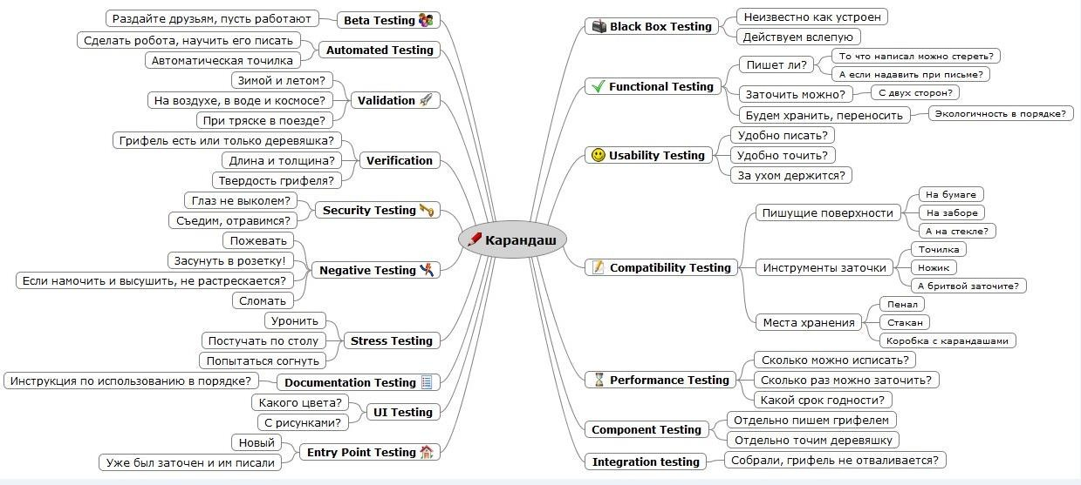

Рисунок 1.1 – Пример генерации тестов различных видов для объекта «Карандаш»

Содержание отчета

- Цель работы.
- Краткие теоретические сведения.
- Сгенерированные тесты различных видов для выбранного объекта реального мира.
- Тестовые активности для сформулированных задач.
- Выводы по работе.
Контрольные вопросы
- Что такое тестирование?
- Какие существуют типы тестов по покрытию? Дайте характеристику каждому.
- Какие существуют тестовые активности? Дайте характеристику каждому.
- Какие существуют типы тестов знанию кода? Дайте характеристику каждому.
- Какие существуют типы тестов по степени автоматизации? Дайте характеристику каждому.
- Какие существуют типы тестов по изолированности компонентов? Дайте характеристику каждому.
- Какие существуют типы тестов по подготовленности? Дайте характеристику каждому.
- Какие существуют типы тестов по месту и времени проведения? Дайте характеристику каждому.
- Какие существуют типы тестов по объекту тестирования? Дайте характеристику каждому.
- Какие существуют типы функциональных тестов? Дайте характеристику каждому.
- Какие существуют типы нефункциональных тестов? Дайте характеристику каждому.
- Какие этапы составляют процесс тестирования?
- Что происходит на этапе изучения и анализа предмета тестирования?
- Что происходит на этапе планирования тестирования?
- Что происходит на этапе исполнения тестирования?
- Какие типы тестов выполняют для первой поставки программного продукта?
- Какие типы тестов выполняют для последующих поставок программного продукта?

Практическая работа № 9
«Сравнительный анализ методов интеграции информационных систем»
Цель: изучить критерии качества требований, выполнить тестирование требований к программному обеспечению.
План занятия:
- Изучить теоретические сведения.
- Выполнить практическое задание по лабораторной работе.
- Оформить отчёт и ответить на контрольные вопросы.
Теоретические сведения
Качество программного обеспечения во многом зависит от качества сформированных требований, т.к. требования к программному продукту являются базой для разработки и последующего тестирования.
Тестирование требований выполняется на предмет их соответствия критериям качества требований (рисунок 3.1).
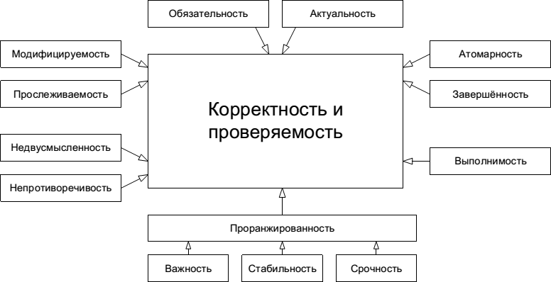
Рисунок 3.1 – Критерии качества требований
Завершённость (completeness). Требование является полным и законченным с точки зрения представления в нём всей необходимой информации, ничто не пропущено по соображениям «это и так всем понятно».
Типичные проблемы с завершённостью:
- Отсутствуют нефункциональные составляющие требования или ссылки на соответствующие нефункциональные требования (например: «пароли должны храниться в зашифрованном виде», а каков алгоритм шифрования?).
- Указана лишь часть некоторого перечисления (например: «экспорт осуществляется в форматы PDF, PNG и т.д.», а что следует понимать под «и т.д.»?).
- Приведённые ссылки неоднозначны (например: «см. выше» вместо «см. раздел 123.45.b»).
Атомарность, единичность (atomicity). Требование является атомарным, если его нельзя разбить на отдельные требования без потери завершённости и оно описывает одну и только одну ситуацию.
Типичные проблемы с атомарностью:
- В одном требовании, фактически, содержится несколько независимых (например: «кнопка “Restart” не должна отображаться при остановленном сервисе, окно “Log” должно вмещать не менее 20-ти записей о последних действиях пользователя»: здесь в одном предложении описаны совершенно разные элементы интерфейса в совершенно разных контекстах).
- Требование допускает разночтение в силу грамматических особенностей языка (например: «если пользователь подтверждает заказ и редактирует заказ или откладывает заказ, должен выдаваться запрос на оплату»: здесь описаны три разных случая, и это требование стоит разбить на три отдельных требования во избежание путаницы). Такое нарушение атомарности часто влечёт за собой возникновение противоречивости.
- В одном требовании объединено описание нескольких независимых ситуаций (например: «когда пользователь входит в систему, должно отображаться приветствие; когда пользователь вошёл в систему, должно отображаться имя пользователя; когда пользователь выходит из системы, должно отображаться прощание»: все эти три ситуации заслуживают того, чтобы быть описанными отдельными и более детальными требованиями).
Непротиворечивость, последовательность (consistency). Требование не должно содержать внутренних противоречий и противоречий другим требованиям и документам.
Типичные проблемы с непротиворечивостью:

- Противоречия внутри одного требования (например: «после успешного входа в систему пользователя, не имеющего права входить в систему…»: а как пользователь вошёл в систему, если не имел такого права?).
- Противоречия между двумя и более требованиями, между таблицей и текстом, рисунком и текстом, требованием и прототипом и т.д. (например: «712.a Кнопка “Close” всегда должна быть красной» и «36452.x Кнопка “Close” всегда должна быть синей»: так всё же красной или синей?).
- Использование неверной терминологии или использование разных терминов для обозначения одного и того же объекта или явления (например: «в случае, если разрешение окна составляет менее 800x600…»: разрешение есть у экрана, у окна есть размер).
Недвусмысленность (unambiguousness, clearness). Требование описано без использования жаргона, неочевидных аббревиатур и расплывчатых формулировок и допускает только однозначное объективное понимание. Требование атомарно в плане невозможности различной трактовки сочетания отдельных фраз.
Типичные проблемы с недвусмысленностью:
- Использование терминов или фраз, допускающих субъективное толкование (например: «приложение должно поддерживать передачу больших объёмов данных»: насколько «больших»?) Вот лишь небольшой перечень слов и выражений, которые можно считать верными признаками двусмысленности: адекватно, быть способным, легко, обеспечивать, как минимум, быть способным, эффективно, своевременно, применимо, если возможно, будет определено позже, по мере необходимости, если это целесообразно, но не ограничиваясь, быть способно, иметь возможность, нормально, минимизировать, максимизировать, оптимизировать, быстро, удобно, просто, часто, обычно, большой, гибкий, устойчивый, по последнему слову техники, улучшенный, результативно.
- Использование неочевидных или двусмысленных аббревиатур без расшифровки (например: «доступ к ФС осуществляется посредством системы прозрачного шифрования» и «ФС предоставляет возможность фиксировать сообщения в их текущем состоянии с хранением истории всех изменений»: ФС здесь обозначает файловую систему или какой-нибудь «Фиксатор Сообщений»?)
- Формулировка требований из соображений, что нечто должно быть всем очевидно (например: «Система конвертирует входной файл из формата PDF в выходной файл формата PNG» и при этом автор считает совершенно очевидным, что имена файлов система получает из командной строки, а многостраничный PDF конвертируется в несколько PNG-файлов, к именам которых добавляется
«page-1», «page-2» и т.д.). Эта проблема перекликается с нарушением корректности.

Выполнимость (feasibility). Требование технологически выполнимо и может быть реализовано в рамках бюджета и сроков разработки проекта.
Типичные проблемы с выполнимостью:
- Так называемое «озолочение» (gold plating) — требования, которые крайне долго и/или дорого реализуются и при этом практически бесполезны для конечных пользователей (например: «настройка параметров для подключения к базе данных должна поддерживать распознавание символов из жестов, полученных с устройств трёхмерного ввода»).
- Технически нереализуемые на современном уровне развития технологий требования (например: «анализ договоров должен выполняться с применением искусственного интеллекта, который будет выносить однозначное корректное заключение о степени выгоды от заключения договора»).
- В принципе нереализуемые требования (например: «система поиска должна заранее предусматривать все возможные варианты поисковых запросов и кэшировать их результаты»).
Обязательность, нужность (obligation) и актуальность (up-to-date). Если требование не является обязательным к реализации, оно должно быть просто исключено из набора требований. Если требование нужное, но «не очень важное», для указания этого факта используется указание приоритета. Также исключены (или переработаны) должны быть требования, утратившие актуальность.
Типичные проблемы с обязательностью и актуальностью:
- Требование было добавлено «на всякий случай», хотя реальной потребности в нём не было и нет.
- Требованию выставлены неверные значения приоритета по критериям важности и/или срочности.
- Требование устарело, но не было переработано или удалено.
Прослеживаемость (traceability). Прослеживаемость бывает вертикальной и горизонтальной. Вертикальная позволяет соотносить между собой требования на различных уровнях требований, горизонтальная позволяет соотносить требование с тест-планом, тест-кейсами, архитектурными решениями и т.д.
Для обеспечения прослеживаемости часто используются специальные инструменты по управлению требованиями и/или матрицы прослеживаемости.
Типичные проблемы с прослеживаемостью:
- Требования не пронумерованы, не структурированы, не имеют оглавления, не имеют работающих перекрёстных ссылок.
- При разработке требований не были использованы инструменты и техники управления требованиями.
- Набор требований неполный, носит обрывочный характер с явными
«пробелами».
Модифицируемость (modifiability). Это свойство характеризует простоту внесения изменений в отдельные требования и в набор требований. Можно говорить о наличии модифицируемости в том случае, если при доработке требований искомую информацию легко найти, а её изменение не приводит к нарушению иных описанных в этом перечне свойств.
Типичные проблемы с модифицируемостью:
- Требования неатомарны (см. «атомарность») и непрослеживаемы, а потому их изменение с высокой вероятностью порождает противоречивость.
- Требования изначально противоречивы. В такой ситуации внесение изменений (не связанных с устранением противоречивости) только усугубляет ситуацию, увеличивая противоречивость и снижая прослеживаемость.
- Требования представлены в неудобной для обработки форме (например, не использованы инструменты управления требованиями, и в итоге команде приходится работать с десятками огромных текстовых документов).
Проранжированность по важности, стабильности, срочности (ranked for importance, stability, priority). Важность характеризует зависимость успеха проекта от успеха реализации требования. Стабильность характеризует вероятность того, что в обозримом будущем в требование не будет внесено никаких изменений. Срочность определяет распределение во времени усилий проектной команды по реализации того или иного требования.
Типичные проблемы с проранжированностью состоят в её отсутствии или неверной реализации и приводят к следующим последствиям.
Проблемы с проранжированностью по важности повышают риск неверного распределения усилий проектной команды, направления усилий на второстепенные задачи и конечного провала проекта из-за неспособности продукта выполнять ключевые задачи с соблюдением ключевых условий.
Проблемы с проранжированностью по стабильности повышают риск выполнения бессмысленной работы по совершенствованию, реализации и тестированию требований, которые в самое ближайшее время могут претерпеть кардинальные изменения (вплоть до полной утраты актуальности).
Проблемы с проранжированностью по срочности повышают риск нарушения желаемой заказчиком последовательности реализации функциональности и ввода этой функциональности в эксплуатацию.
Корректность (correctness) и проверяемость (verifiability). Фактически эти свойства вытекают из соблюдения всех вышеперечисленных (или можно сказать, что они не выполняются, если нарушено хотя бы одно из вышеперечисленных). В дополнение можно отметить, что проверяемость подразумевает возможность создания объективного тест-кейса (тест-кейсов), однозначно показывающего, что требование реализовано верно и поведение приложения в точности соответствует требованию.
К типичным проблемам с корректностью также можно отнести:
- опечатки (особенно опасны опечатки в аббревиатурах, превращающие одну осмысленную аббревиатуру в другую также осмысленную, но не имеющую отношения к некоему контексту; такие опечатки крайне сложно заметить);
- наличие неаргументированных требований к дизайну и архитектуре;
- плохое оформление текста и сопутствующей графической информации, грамматические, пунктуационные и иные ошибки в тексте;
- неверный уровень детализации (например, слишком глубокая детализация требования на уровне бизнес-требований или недостаточная детализация на уровне требований к продукту);
- требования к пользователю, а не к приложению (например: «пользователь должен быть в состоянии отправить сообщение»: мы не можем влиять на состояние пользователя).
Техники тестирования требований.
Одной из наиболее активно используемых техник анализа требований является просмотр или рецензирование. Данная техника может быть реализована в форме:
- беглого просмотра (показ автором своей работы коллеге; самый быстрый, самый дешёвый и наиболее широко используемый вид просмотра);
- технического просмотра (выполняется группой специалистов, каждый из которых представляет свою область знаний: просматриваемый продукт не может считаться достаточно качественным, пока хотя бы у одного просматривающего остаются замечания);
- формальной инспекцией (структурированный, систематизированный и документируемый подход к анализу документации, для выполнения которого привлекается большое количество специалистов, само выполнение занимает достаточно много времени, и потому этот вариант просмотра используется достаточно редко: как правило, при получении на сопровождение и доработку проекта, созданием которого ранее занималась другая компания).
Следующей техникой тестирования и повышения качества требований является (повторное) использование такой техники выявления требований, как формулировка вопросов. Если хоть что-то в требованиях вызывает непонимание или подозрение – задавайте вопросы.
Хорошее требование является проверяемым, а значит, должны существовать объективные способы определения того, верно ли реализовано требование. Продумывание чек-листов или даже полноценных тест-кейсов в процессе анализа требований позволяет определить, насколько требование проверяемо. Помимо использования для тестирования требований в дальнейшем такие чек-листы и тест-кейсы могут составить основу тестовой документации.
- Рисунки, схемы.
Чтобы увидеть общую картину требований целиком, очень удобно использовать рисунки, схемы, диаграммы, интеллект-карты и т.д. Графическое представление удобно одновременно своей наглядностью и краткостью (например, UML-схема базы данных, занимающая один экран, может быть описана несколькими десятками страниц текста).
- Исследование поведения и прототипирование.
Можно сказать, что прототипирование часто является следствием создания графического представления и анализа поведения системы. С использованием специальных инструментов можно очень быстро сделать наброски пользовательских интерфейсов, оценить применимость тех или иных решений и даже создать не просто «прототип ради прототипа», а заготовку для дальнейшей разработки, если окажется, что реализованное в прототипе(возможно, с небольшими доработками) устраивает заказчика.

Практическое задание:
- Получить у преподавателя спецификацию с требованиями к программному продукту.
- Протестировать спецификацию методом просмотра на предмет соответствия критериям качества требований.
- Для обнаруженных дефектов указать, какой критерий качества нарушен, и аргументировать свою точку зрения.
- Для обнаруженных дефектов сформулировать уточняющие вопросы к заказчику для выработки качественных требований.
- Оформить отчет и защитить лабораторную работу.

Содержание отчета:
- Цель работы.
- Отчет по тестированию спецификации.
- Выводы по работе.

Контрольные вопросы:
- Как выглядит жизненный цикл проекта?
- Какие выделяют критерии качества?
- Какие требования считаются проверяемыми?
- Какие требования считаются модифицируемыми?
- Какие требования считаются корректными?
- Какие требования считаются недвусмысленными?
- Какие требования считаются полными?
- Какие требования считаются непротиворечивыми?
- Какие требования считаются упорядоченными по важности и стабильности?
- Какие требования считаются трассируемыми?
- Какие существуют методы тестирования требований?

Практическая работа № 10-11
«Сравнительный анализ принципов отладки»
Цель работы: Получить знания тестирования с помощью инструментов среды разработки
Современные среды разработки должны предоставлять инструменты управления и поддержки тестирования, такие как протоколирование проверок, управление дефектами и изменениями, планирование тестирования, задание расписания и назначения задач, как на людей, так и на виртуальные и реальные тестовые машины, управление виртуальными тестовыми средами и «снимками» их состояний и т. д.
Подобный инструментарий должен решать следующий набор проблем, часто возникающих при тестировании сложных систем:
- постановка проблем и целей в тестировании;
- информирование об изменениях;
- управление серьезными изменениями в тест-скриптах при минимальных изменениях кода;
- определение достаточного объема регрессионного тестирования, а именно: на какой функционал оказывает влияние изменение кода, что тестировать при тех или иных изменениях кода, насколько глубоко и что еще может быть затронуто;
- создание одинаковых сред для воспроизведения ситуации у разных участников команды (в частности, работающих в разных организациях);
- протоколирование -- что, когда, кем тестировалось;
- с каким результатом, на каких средах и данных закончился тот или иной прогон тестов;
- статистика и ее динамическое измерение;
- отчетность о тестировании.
Если какая-то часть функционала после внесения изменений не протестирована, не может быть гарантии надежной и безопасной работы этой части приложения. Критически важные для бизнеса приложения должны внедряться только после многоуровневой проверки технических и пользовательских аспектов функционирования, а также проверки нефункциональных параметров и взаимодействия с интегрированными приложениями технического парка организации.
Для обеспечения этих процессов интегрированная среда разработки и тестирования должна позволять организовать планирование тестирования, однозначно связывать требования, код, покрытие тестами и ошибки, что дает точную информацию о том, где нужно повторить тестирование при тех или иных изменениях и насколько широко и углубленно.
Управление средами необходимо организовать на простом понятийном уровне, с разрешением конфликтов борьбы за ресурсы. Должна присутствовать возможность назначать автоматические и ручные скрипты на исполнение на определенных средах (и на конкретных исполнителей). Обязательно должен вестись протокол прохождения тестов.
При возникновении ошибок описание дефектов с максимальной сопроводительной информацией (которая заполняется автоматически) должно быстро и удобно заводиться в систему. При воспроизведении проблемы разработчик получает возможность поднять точный снимок состояния системы (snapshot), на котором возникла проблема. Весьма полезно, когда при проведении автоматического тестирования сведения о дефектах заносятся автоматически. Необходимо, чтобы было реализовано хранение и управление (с контролем версий) библиотек test cases, сред, дефектов, путей решения проблем, знаний и т. п.
Эффективность тестирования резко возрастает, когда оно интегрировано с кодом. Чрезвычайно полезно, когда связи прослеживаются до требований и можно проверять покрытие и степень протестированности каждого требования. Сценарий сборки обычно включает в себя построение исполняемых программ, получение отчета о том, какие тесты необходимо повторить из-за изменений в собранной системе (impacted tests). Если эти тесты автоматические, они этим же скриптом самостоятельно запускаются сразу после сборки. Все тесты и протоколы их выполнения должны быть документированы.
При реализации предложенных подходов мы получим заметную экономию времени при управлении средами, описании дефектов, а также упрощение ручного и автоматизированного тестирования. Результаты тестирования станут прозрачнее, соответственно продукт - качественнее и безопаснее. Можно будет гарантировать ненарушение работы приложений при внедрении любых изменений или добавлении новых систем.

3 лучших инструментов для автоматизации тестирования ПО

1. Selenium
Selenium — это среда тестирования для тестирования веб-приложений в различных браузерах и платформах, таких как Windows, Mac и Linux. Selenium помогает тестировщикам писать тесты на разных языках программирования, таких как Java, PHP, C #, Python, Groovy, Ruby и Perl. Selenium предлагает функции записи и воспроизведения для написания тестов без изучения Selenium IDE.

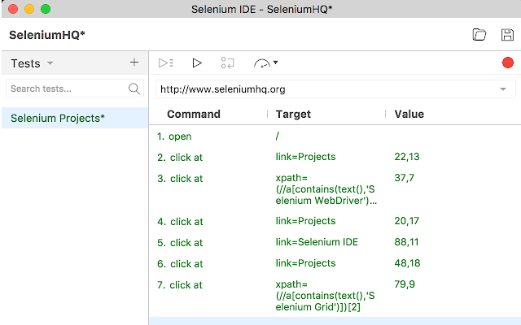
Рисунок 1 selenium

2. TestingWhiz
TestingWhiz — это инструмент автоматизации тестирования со сценариями без кода от Cygnet Infotech, поставщика ИТ решений 3-го уровня CMMi. Редакция Enterprise инструмента TestingWhiz предлагает полный пакет различных решений для автоматизированного тестирования, таких как веб-тестирование, тестирование программного обеспечения, тестирование баз данных, тестирование API, тестирование мобильных приложений, обслуживание набора регрессионных тестов, оптимизация и автоматизация, а также межбраузерное тестирование.
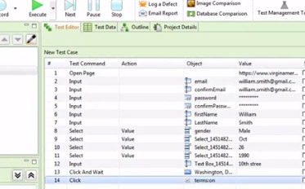
Рисунок 2 TestingWhiz

3. HPE Unified Functional Testing (HP – UFT ранее QTP)
HP QuickTest Professional был переименован в HPE Unified Functional Testing. HPE UFT предлагает автоматизацию тестирования для функционального и регрессионного тестирования для программных приложений.
Язык сценариев Visual Basic Scripting Edition используется этим инструментом для регистрации процессов тестирования и управления различными объектами и элементами управления при тестировании приложений.
QTP предлагает различные функции, такие как:
- Интеграция с Mercury Business Process Testing и Mercury Quality Center
- Уникальное распознавание смарт-объектов
- Механизм обработки ошибок
- Создание параметров для объектов, контрольных точек и таблиц, управляемых данными
- Автоматизированная документация
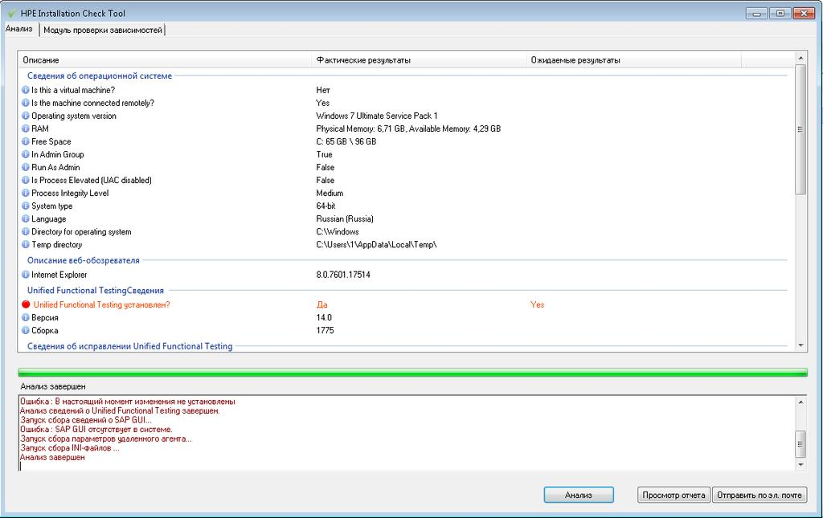
Рисунок 3 HPE Unified Functional Testing (HP – UFT ранее QTP)
Задания для практической работы
Вариант 1. Произвести тестирование программы из прошлой практической работы с помощью любого инструмента из приведенного в данной практической перечня.

Контрольные вопросы

1.Для чего нужны программы тестировщики?
2.Какие проблемы решает тестировщик?

Практическая работа № 12-13
“Ручная отладка программного обеспечения”
Цель работы: Ознакомиться с ручной отладкой ПО
Краткие теоретические материалы.
ОТЛАДКА ПРОГРАММНОГО ОБЕСПЕЧЕНИЯ

Отладка программы - один их самых сложных этапов разработки программного обеспечения, требующий глубокого знания:
• специфики управления используемыми техническими средствами,
• операционной системы,
• среды и языка программирования,
• реализуемых процессов,
• природы и специфики различных ошибок,
• методик отладки и соответствующих программных средств.
Классификация ошибок

Отладка — это процесс локализации и исправления ошибок, обнаруженных при тестировании программного обеспечения. Локализацией называют процесс определения оператора программы, выполнение которого вызвало нарушение нормального вычислительного процесса. Для исправления ошибки необходимо определить ее причину, т. е. определить оператор или фрагмент, содержащие ошибку. Причины ошибок могут быть как очевидны, так и очень глубоко скрыты.
В целом сложность отладки обусловлена следующими причинами:
• требует от программиста глубоких знаний специфики управления используемыми техническими средствами, операционной системы, среды и языка программирования, реализуемых процессов, природы и специфики различных ошибок, методик отладки и соответствующих программных средств;
• психологически дискомфортна, так как необходимо искать собственные ошибки и, как правило, в условиях ограниченного времени;
• возможно взаимовлияние ошибок в разных частях программы, например, за счет затирания области памяти одного модуля другим из-за ошибок адресации;
• отсутствуют четко сформулированные методики отладки.
синтаксические ошибки — ошибки, фиксируемые компилятором (транслятором, интерпретатором) при выполнении синтаксического и частично семантического анализа программы;
ошибки компоновки — ошибки, обнаруженные компоновщиком (редактором связей) при объединении модулей программы;
ошибки выполнения — ошибки, обнаруженные операционной системой, аппаратными средствами или пользователем при выполнении программы,
Синтаксические ошибки. Синтаксические ошибки относят к группе самых простых, так как синтаксис языка, как правило, строго формализован, и ошибки сопровождаются развернутым комментарием с указанием ее местоположения. Определение причин таких ошибок, как правило, труда не составляет, и даже при нечетком знании правил языка за несколько прогонов удается удалить все ошибки данного типа.
Следует иметь в виду, что чем лучше формализованы правила синтаксиса языка, тем больше ошибок из общего количества может обнаружить компилятор и, соответственно, меньше ошибок будет обнаруживаться на следующих этапах, В связи с этим говорят о языках программирования с защищенным синтаксисом и с незащищенным синтаксисом. К первым, безусловно, можно отнести Pascal, имеющий очень простой и четко определенный синтаксис, хорошо проверяемый при компиляции программы, ко вторым - Си со всеми его модификациями. Чего стоит хотя бы возможность выполнения присваивания в условном операторе в Си, например:
If (c=n) x=0; /*
в данном случае не проверятся равенство с и n, а выполняется присваивание с значения n, после чего результат операции сравнивается с нулем, если программист хотел выполнить не присваивание, а сравнение, то эта ошибка будет обнаружена только на этапе выполнения при получении результатов, отличающихся от ожидаемых */
Ошибки компоновки. Ошибки компоновки, как следует из названия, связаны с проблемами, обнаруженными при разрешении внешних ссылок. Например, предусмотрено обращение к подпрограмме другого модуля, а при объединении модулей данная подпрограмма не найдена или не стыкуются списки параметров. В большинстве случаев ошибки такого рода также удается быстро локализовать и устранить.
Ошибки выполнения. К самой непредсказуемой группе относятся ошибки выполнения. Прежде всего, они могут иметь разную природу, и соответственно по-разному проявляться. Часть ошибок обнаруживается и документируется операционной системой. Выделяют четыре способа проявления таких ошибок:
• появление сообщения об ошибке, зафиксированной схемами контроля выполнения машинных команд, например, переполнении разрядной сетки, ситуации «деление па ноль», нарушении адресации и т. п.;
• появление сообщения об ошибке, обнаруженной операционной системой, например, нарушении зашиты памяти, попытке записи на устройства, защищенные от записи, отсутствии файла с заданным именем и т. п.;
• «зависание» компьютера, как простое, когда удается завершить программу бел перезагрузки операционной системы, так и «тяжелое», когда для продолжения работы необходима перезагрузка;
• несовпадение полученных результатов с ожидаемыми.
Причины ошибок выполнения очень разнообразны, а потому и локализация может оказаться крайне сложной. Все возможные причины ошибок можно разделить на следующие группы:
• неверное определение исходных данных,
• логические ошибки,
• накопление погрешностей результатов вычислений (рис.2). Неверное определение исходных данных происходит, если возникают любые ошибки при выполнении операций ввода-вывода: ошибки передачи, ошибки преобразования, ошибки перезаписи и ошибки данных. Причем использование специальных технических средств и программирование с защитой от ошибок позволяет обнаружить и предотвратить только часть этих ошибок, о чем безусловно не следует забывать.
Логические ошибки имеют разную природу. Так они могут следовать из ошибок, допущенных при проектировании, например, при выборе методов, разработке алгоритмов или определении структуры классов, а могут быть непосредственно внесены при кодировании модуля. К последней группе относят:
• ошибки некорректного использования переменных, например, неудачный выбор типов данных, использование переменных до их инициализации, использование индексов, выходящих за границы определения массивов, нарушения соответствия типов данных при использовании явного или неявного переопределения типа данных, расположенных в памяти при использовании нетипизированных переменных, открытых массивов, объединений, динамической памяти, адресной арифметики и т. д.
• ошибки вычислений, например, некорректные вычисления над неарифметическими переменными, некорректное использование целочисленной арифметики, некорректное преобразование типов данных в процессе вычислений, ошибки, связанные с незнанием приоритетов выполнения операций для арифметических и логических выражений, и т. п.;
• ошибки межмодульного интерфейса, например, игнорирование системных соглашений, нарушение типов и последовательности при передаче параметров, несоблюдение единства единиц измерения формальных и фактических параметров, нарушение области действия локальных и глобальных переменных;

Методы отладки программного обеспечения

Отладка программы в любом случае предполагает обдумывание и логическое осмысление всей имеющейся информации об ошибке. Большинство ошибок можно обнаружить по косвенным признакам посредством тщательного анализа текстов программ и результатов тестирования без получения дополнительной информации. При этом используют различные методы:
• ручного тестирования;
• индукции;
• дедукции;
• обратного прослеживания.
Метод ручного тестирования. Это - самый простой и естественный способ данной группы. При обнаружении ошибки необходимо выполнить тестируемую программу вручную, используя тестовый набор, при работе с которым была обнаружена ошибка.
Метод очень эффективен, но не применим для больших программ, программ со сложными вычислениями и в тех случаях, когда ошибка связана с неверным представлением программиста о выполнении некоторых операций. Данный метод часто используют как составную часть других методов отладки. Метод индукции. Метод основан на тщательном анализе симптомов ошибки, которые могут проявляться как неверные результаты вычислений или как сообщение об ошибке. Если компьютер просто «зависает», то фрагмент проявления ошибки вычисляют, исходя из последних полученных результатов и действий пользователя. Полученную таким образом информацию организуют и тщательно изучают, просматривая соответствующий фрагмент программы. В результате этих действий выдвигают гипотезы об ошибках, каждую из которых проверяют. Если гипотеза верна, то детализируют информацию об ошибке, иначе - выдвигают другую гипотезу. Последовательность выполнения отладки методом индукции показана на рис. 3 в виде схемы алгоритма. Самый ответственный этап - выявление симптомов ошибки. Организуя данные об ошибке, целесообразно записать все, что известно о ее проявлениях, причем фиксируют, как ситуации, в которых фрагмент с ошибкой выполняется нормально, так и ситуации, в которых ошибка проявляется. Если в результате изучения данных никаких гипотез не появляется, то необходима дополнительная информация об ошибке. Дополнительную информацию можно получить, например, в результате выполнения схожих тестов.
Задания для практической работы
Написать программу и выполнить ручную отладку:
1.Опишите математическую модель задачи с указанием имен и назначения переменных;
2.Опишите спецификацию программы;
3.Запишите алгоритм программы;
4.Выполните отладку логики программы методом «грубой силы» с помощью соседа;
5.Составьте тестовые наборы для проверки функционала системы.
К следующему линейному уравнению:
Вариант 1. $t= \frac{2cos⁡(x-\frac{π}{6})}{0.5+\sin^{2}y}*\left(1+\frac{z^{2}}{3-\frac{z^{2}}{5}}\right)$
Вариант 2. $u= \frac{\sqrt[3]{8+{\left|x-y\right|}^{2}+1}}{x^{2}+y^{2}+2}-e^{\left|x-y\right|}*{({tg}^{2}z+1)}^{x}$
Вариант 3. $β= \sqrt{10\left(\sqrt[3]{x}+x^{y+2}\right)}+\left(\arcsin^{2}z-\left|x-y\right|\right)$

Контрольные вопросы
1. Какие есть методы отладки программного обеспечения?
2. Написать четыре способа проявления таких ошибок
3. В чем заключается сложность отладки?
Практическая работа 14-15
«Автономная отладка программных модулей»
Цель работы: научиться делать отладку и тестирование программы на уровне модуля
Краткие теоретические материалы.
Отладка и тестирование модулей
Применение данных методов предполагает, что отдельные модули, входящие в модульную структуру, прошли процесс автономной отладки и тестирования. На средства автономной отладки и тестирования никаких ограничений не накладывается.
Модульное программирование
В большинстве случаев будет, по меньшей мере, неосторожно заключить, что программа не содержит ошибок, если она правильно выполняется и приводит к получению искомых результатов для одного тестового набора исходных данных. Более того, многие решаемые задачи настолько сложны, что тестирование путем задания некоторых стандартных исходных данных не дает никакой уверенности в отсутствии ошибок. Таким образом, наша задача сводится к определению, содержит ли данная программа или набор программ ошибки или нет. Если ошибки содержатся в самой логике программ (мы, естественно, сейчас исключаем ошибки, обнаруживаемые аппаратными средствами или операционной системой), то как организовать их поиск в достаточно сложных случаях?
Конечно, уже при составлении программы следует предусмотреть возможность возникновения описанных трудностей. Для этого обычно крупные программы подразделяются на более мелкие, так называемые модули, каждый из которых предназначен для решения узкой и специфичной задачи.
Отладка модульной структуры
Задачи отладки модульных структур состоят в проверке правильности построения модульной структуры и выполнения программного агрегата, соответствующего данной модульной структуре. Рассмотрим эти задачи более подробно.
Проверка правильности построения модульной структуры
Существует два способа проверки. Первый основан на анализе результатов процесса редактирования связей (сборки модулей), выполняемого специальной программой ОС.
Данный способ позволяет выявить грубые ошибки — отсутствие модулей в модульной структуре, к которым есть обращения. Эти ошибки — следствие реального отсутствия модулей или неверного имени в операторе вызова LINK.
Второй способ основан на анализе самой модульной структуры, который заключается в следующем:
• визуальный анализ графа модульной структуры. Проверку правильности построения непосредственно осуществляет сам разработчик ПС. Отображение графа модульной структуры на экране терминала или вывод его на печать;
• анализ матриц, описывающих модульные структуры и основанных на результатах п. 1.2.3. Для проверки правильности построения модульных структур используются матрицы вызовов и достижимости. Результат анализа — установка существования циклов, числа маршрутов и достижимости между каждой парой модулей (данная информация используется для определения количества маршрутов при тестировании).
Перейдем к рассмотрению второй основной задачи отладки модульных структур. Проверка правильности выполнения модульной структуры
Решение данной задачи тесно связано с реализацией проблем межъязыкового интерфейса. Проверка правильности выполнения модульной структуры предполагает отслеживание в динамике последовательности передач управления и данных между взаимодействующими модулями. Такая возможность позволяет фиксировать цепочки выполняемых модулей и выполнять трассировку передаваемых данных. Результаты этих операций отображаются на экране или выводятся на печать. На основе их анализа определяются:
• правильность последовательности вызовов модулей в соответствии с графом модульной структуры и в зависимости от входных данных;
• правильность передаваемых данных между взаимодействующими модулями согласно описанию их типов в списке формальных и фактических параметров;
• последний выполняемый модуль в момент аварийной ситуации при выполнении программного агрегата;
• некоторые виды зацикливания в модулях при выполнении программных агрегатов.
Сборка программы
После того как модули окончательно проверены и отлажены, встает вопрос о компоновке из этих модулей программного пакета.
Если несколько модулей являются составными частями какой-то подпрограммы, то эта подпрограмма должна включать в себя предложения, определяющие, какие именно модули принадлежат ей. Например, подпрограмма обработки записей состоит из нескольких модулей. При вызове подпрограммы должно однозначно определяться, какие именно модули следует использовать. Эта цель обычно достигается выполнением команд, анализирующих управляющий код, задаваемый основной программой в виде одного из элементов входных данных.
Каждая подпрограмма должна быть отлажена точно таким же образом, что и входящие в нее модули. Это обычно требует разработки генераторов входных данных и программ вывода. Снова необходимо проверить правильность работы каждой подпрограммы и обеспечить диагностику возможных ошибок.
Наконец мы добрались до управляющей программы. Как правило, эта программа не производит никаких вычислений, она лишь определяет порядок выполнения подпрограмм и передает им соответствующие данные и управляющую информацию. Зная, какие действия выполняются отдельными модулями и подпрограммами, нетрудно, просмотрев основную программу, определить, как работает система в целом.

Задания для практической
Вариант 1. Описать процесс создания модульного теста.
Вариант 2. Описать запуск теста в обозревателе тестов.
Вариант 3. Привести пример написания теста.

Контрольные вопросы
1.Что отображается на экране после анализа операции?
2.Способы анализа модульной структуры
3.Перечислите задачи отладки модульной структуры
4.Что такое модульное тестирование?

Практическая работа №16-17
«Комплексная отладка программных модулей»
Цель: разработать рабочую тестовую документацию для тестирования web приложения.

План занятия:
- Изучить теоретические сведения.
- Выполнить практическое задание по лабораторной работе.
- Оформить отчёт и ответить на контрольные вопросы.

Теоретические сведения
Рабочая тестовая документация значительно улучшает качество последующего тестирования за счет анализа и детального планирования тестов. После завершения тестирования наличие тестовой документации позволяет оценить, насколько успешно были проведены все этапы тестирования, а для заказчика является подтверждением реального объема работ.
Рабочую тестовую документацию тестировщик может разрабатывать исключительно на основе спецификации еще до поставки программного обеспечения. В этом случае после поставки на тестирование версии программного продукта специалист по тестированию может сразу приступить к поиску дефектов.
Существуют следующие виды рабочей тестовой документации (таблица 4.1):
- Check List.
- Acceptance Sheet.
- Test Survey.
- Test Cases.
Основные факторы выбора тестовой документации – сложность бизнес- логики проекта, сроки проекта, размер команды и объем проекта.
На одном проекте могут комбинироваться несколько типов тестовой документации. Например, для всего проекта составлен Acceptance Sheet, но для наиболее сложных частей составлены Test Cases. Если какие-либо модули программного продукта будут подвергаться автоматизированному тестированию, то для таких модулей в обязательном порядке составляются Test Cases.

Таблица 4.1 – Виды рабочей тестовой документации и их характеристика

Тип  документации | Что описывают | Когда используют
Checklist | Вспомогательный тип документации, содержащий  список основных проверок. | Для типовой  функциональности.
Acceptance Sheet | Перечень всех модулей и функций  приложения, подлежащих проверке. | Небольшие (до 3 месяцев), простые по бизнес-логике проекты.
Test Survey | Перечень всех модулей и  функций, а также конкретные проверки для них.  Может содержать ожидаемый  результат. | Средние или большие  проекты с понятной бизнес- логикой.
Test Cases | Набор входных значений, предусловий, пошаговое описание и постусловия для каждой проверки.  Всегда содержит ожидаемый  результат. | Большие и долгосрочные проекты, проекты со сложной бизнес-логикой, проекты с большой командой.

Примеры фрагментов рабочей тестовой документации приведены в таблице 4.2.
При составлении рабочей тестовой документации необходимо указать номер тестируемой сборки, тип выполняемой тестовой активности, период времени тестирования, ФИО тестировщика, тестовое окружение (операционная система, браузер, др.).
Рабочая тестовая документация представляет собой перечень всех проверок для модулей/подмодулей приложения. В качестве одного модуля как правило выступает рабочее окно приложения, в качестве подмодулей – логически завершенные блоки этого окна.
Для каждого модуля в обязательном порядке выполняется тестирование GUI, а также общие функциональные проверки (General). Далее в рамках модуля в качестве функциональных проверок выступают действия над активными элементами пользовательского интерфейса (полями, кнопками, чекбоксами и т.д.). Степень детализации каждой из таких функциональных проверок зависит от

выбранного типа тестовой документации (Acceptance Sheet, Test Survey, Test Cases). В частности, для Acceptance Sheet все активные элементы пользовательского интерфейса только перечисляют. Для Test Survey для каждого элемента приводят позитивные и негативные проверки, источником которых являются базовые проверки (в виде чеклиста) для соответствующих элементов GUI. Для Test Cases каждую из позитивных и негативных проверок описывают в виде последовательности шагов с указанием ожидаемого результата.
Для Test Survey, Test Cases напротив каждой проверки указывается глубина тестирования: Smoke, MAT, AT. Для Acceptance Sheet в качестве глубины тестирования всегда указывается AT.

Таблица 4.2 – Примеры рабочей тестовой документации
Checklist | Acceptance Sheet | Test Survey | Test Cases
Протестировать форму авторизации | Форма авторизации:  - GUI.  - General.  - Поле  «Эл.адрес или телефон».  - Поле  «Пароль».  - Кнопка  «Войти».  - Чекбокс «Не выходить из системы».  - Ссылка  «Забыли пароль». | Форма авторизации:  - GUI.  - General.  - Валидный эл.адрес + валидный пароль.  - Валидный телефон + валидный пароль.  - Валидный эл.адрес + невалидный пароль.  - Валидный телефон + невалидный пароль.  - Невалидный эл.адрес или телефон + валидный пароль.  - Невалидный эл.адрес или телефон + невалидный пароль.  - Запомнить данные: выйти из системы и зайти обратно.  - Ссылка «Забыли пароль». | Авторизация с помощью e-mail:  - Открыть страницу abc.com.  - Ввести в поле  «Эл.адрес или телефон» e-mail abc@mail.ru.  - Ввести в поле  «Пароль» пароль qwerty.  - Нажать на кнопку «Войти». Ожидаемый результат: пользователь переходит на свою домашнюю страницу.

Фрагмент Acceptance Sheet для главной страницы web приложения приведен на рисунке 4.1.

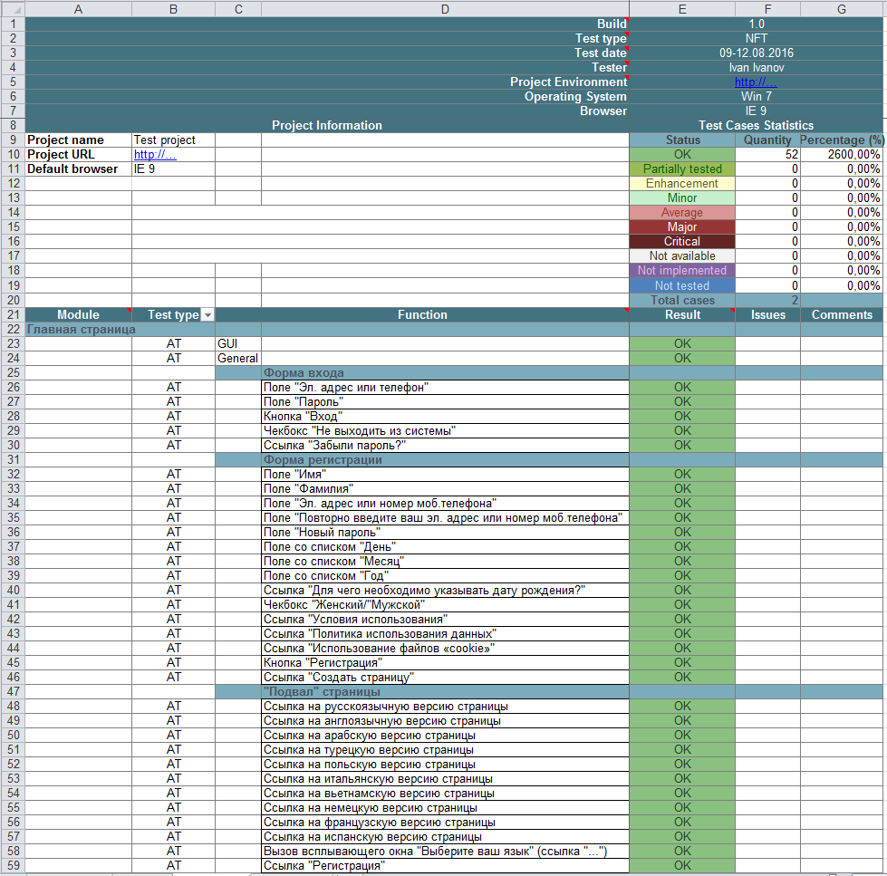

Рисунок 4.1 – Фрагмент Acceptance Sheet

Далее рассмотрим подробно базовые проверки графического интерфейса пользователя и функциональности web, desktop и mobile приложений.
Для любого приложения выполняется тестирование графического интерфейса пользователя (таблица 4.3).

Таблица 4.3 – Перечень основных GUI проверок для всего приложения

Название проверки | Описание проверки
1. Правописание | Лексические, грамматические и пунктуационные ошибки
2. Расположение и выравнивание | Выравнивание по левому или правому краю (в зависимости от требований приложения), отступы, идентичность расстояний между названием и полем.  Корректное расположение текста, длинный текст не выходит за границы поля при вводе.
3. Длинные названия | Длинные названия корректно обрезаются с помощью многоточия в конце, при наведении возникают хинты с  полнотекстовым вариантом.
4. Соответствие названий форм / элементов GUI их  назначению | Проверка названий форм / элементов GUI с точки зрения их смысловой нагрузки.
5. Унификация (стиля, цвета, шрифта,  названий) | Единообразие цвета, шрифта, размеров (высоты/ширины), выравнивания полей, названий полей, категорий меню и др. в рамках всего приложения.
6. Эффект  «нажатия» | Изменение вида ссылок, кнопок, позиций меню и др. при наведении курсора.  Изменение вида курсора при наведении на ссылки, кнопки,  позиции меню и др.
7. Хинты | Проверка всплывающих подсказок с точки зрения  правописания, выравнивания, соответсвия назначению и др.
8. Сообщения об успешном / неуспешном завершении действия,  о подтверждении действия | Проверка верхней панели (логотипа и названия) формы с сообщением.  Если присутствует кнопка «Отмена», то в правом верхнем углу формы с сообщением присутствует «крестик» для альтернативной возможности закрыть форму.  Сообщения о подтверждении удаления по умолчанию активированы на кнопку «нет».
9. Изменение размеров окна, изменение масштаба  страницы | Появление скроллинга при уменьшении размера окна. Сохранение взаимного расположения элементов при уменьшении окна, изменении масштаба).  Перераспределение элементов с сохранением пропорций при изменении масштаба страницы.

Общие проверки функциональности для всех типов приложений, а также общие проверки для web приложений приведены в таблицах 4.4, 4.5.

Таблица 4.4 – Перечень общих проверок функциональности для любого типа приложения
Название проверки | Описание проверки
1. Табуляция | Перемещение с помощью клавиатуры должно осуществляться сверху вниз слева направо.  Недоступные поля должны пропускаться.
2. «Хлебные крошки» | «Хлебные крошки» – элемент навигации, являющийся признаком удобства пользования приложением в целом  и перемещением по его структуре.
3. Скроллинг | Отсутствие скроллинга в случае, если текст вмещается на странице без прокрутки.  Соответствующее изменения текста при использовании скроллинга.  Возможность изменения положения скроллинга при помощи мыши, кнопок Page up/down, Home/End.
4. Взаимосвязь компонентов | Поведение одного компонента при изменении/удалении другого (например, при удалении категории товара не должны удаляться все товары в  этой категории).
5. Фокус на кнопке для  исполнения действий | Ввод данных → нажатие Enter → действие  осуществилось.

Таблица 4.5 – Перечень общих проверок функциональности для web приложений
Название проверки | Описание проверки
1. Подготовка к тестированию | Перед тестированием каждой новой сборки необходимо осуществить очистку кэша и cookies. Для  этого можно воспользоваться приложением CСleaner.
2. 404 Error | Переход по некорректному адресу должен вести на страницу с Error 404, а не на страницу Page cannot be found, например. Страница Error 404 должна быть  реализована в общем дизайне тестируемого приложения.
3. Логотип | Логотип должен быть ссылкой на главную страницу.
4. Email нотификации | Проверка работоспособности отправки email

нотификаций (как администратору, так и
пользователю), если только отсутствие писем не является спецификой проекта.
5. Отображение flash-  элементов при  отключенном или неустановленном в браузере flash-плеере | Пользователю должно быть предложено скачать и  установить последнюю версию flash-плеера; на месте flash-объекта должно отображаться альтернативное изображение.
6. Проверка  работоспособности приложения при  отключенном JavaScript | Основная функциональность и навигация должна  работать.

Для любого приложения проверяют функциональность элементов пользовательского интерфейса: поле для ввода данных, поле для загрузки файлов, поле для ввода даты, поле со списком/выпадающий список, кнопка, радиобаттон, чекбокс, меню, таблица, календарь, ссылка, сообщения, поп-ап (всплывающие окна). В таблицах 4.6-4.15 приведены основные проверки для указанных элементов пользовательского интерфейса.

Таблица 4.6 – Перечень основных проверок для поля ввода данных
Functional Test | GUI Test
- Обязательность ввода.  - Обработка только пробелов.  - Использование пробелов в тексте (3.1. пробелы в начале и в конце строки должны отсекаться при сохранении, 3.2. пробелы внутри текста отсекаться не должны).  - Минимально/максимально допустимое количество символов.  - Формат данных (исходя из его логического назначения и требований приложения).  - Формат числовых данных (если допускаются): негативные, дробные с точкой и запятой.  - Использование специальных символов (введенные символы должны отобразиться в том же виде, в котором они были введены, если  только ввод спец. символов не запрещен | - Название поля (правописание, соответствие названия тематике модуля/страницы).  - Выравнивание названий полей (выравнивание по левому или правому краю в зависимости от требований приложения, отступы, идентичность расстояний между названием и полем).  - Корректное расположение текста,  длинный текст не

требованиями приложения).  - Возможность редактирования введенных значений.  - Корректное распределение текста по строкам (переход на новую строку автоматически).  - Уникальные данные (например, уникальность логина, email).  - Автоматическая постановка курсора в первое поле для ввода при открытии формы.  - Ввод тегов и скриптов (введенные теги и  скрипты должны отобразиться в том же виде, в котором они были введены). | выходит за границы поля при вводе.  - Унификация дизайна по отношению ко всему приложению (цвет,  шрифт, размер (высота/ширина), выравнивание полей).  - Расположение вводимого текста внутри поля (унификация,  выравнивание).

Таблица 4.7 – Перечень основных проверок для поля загрузки файлов
Functional Test | GUI Test
- Обязательность выбора файла.  - Форматы: корректные/некорректные.  - Корректный формат, но отсутствует/модифицировано расширение.  - Ограничения на размер (включая загрузку файлов нулевого размера, большого размера).  - Загрузка исполняемых файлов (EXE, PHP, JSP др.).  - Загрузка переименованного EXE-файла.  - Путь к файлу меньше 259 символов.  - Путь к файлу равен 260 символов.  - Путь к файлу больше 260 символов.  - Корректный путь введен с клавиатуры.  - Имитировать сбой загрузки (например, с использованием флешки).  - Одновременная загрузка нескольких файлов. | - Унификация дизайна по отношению ко всему приложению (цвет, шрифт, высота/ширина).  - Выравнивание названий загруженных файлов.

Таблица 4.8 – Перечень основных проверок для радиобаттона
Functional Test | GUI Test
- Функциональность: включение/выключение.  - Не может быть меньше двух радиокнопок.  - По умолчанию одна радиокнопка должна быть включена.  - Не может быть включено более одной | - Унификация дизайна по отношению ко всему приложению.  - Выравнивание расположения

радиокнопки.  - При переходе на следующую страницу и возвращении назад выбранная радио кнопка не должна сбрасываться.  - Активация путем нажатия как на символ, так и на текст. | радиобаттона с соответствующим названием.  - Выравнивание расположений радиобаттонов.  - Изменение радиобаттона при наведении курсора.  - Изменение курсора при наведении на  радиобаттон.

Таблица 4.9 – Перечень основных проверок для чекбоксов
Functional Test | GUI Test
- Функциональность: включение/выключение.  - Наличие дополнительного чекбокса, выставляющего/снимающего все чекбоксы при наличии больше 10 чекбоксов.  - При переходе на следующую страницу и возвращении назад выбранный чекбокс не должен сбрасываться.  - Активация путем нажатия как на символ, так и на текст. | - Унификация дизайна по отношению ко всему приложению.  - Выравнивание расположения чекбокса с соответствующим названием.  - Изменение чекбокса при наведении курсора.  - Изменение курсора при наведении на чекбокс.

Таблица 4.10 – Перечень основных проверок для поля со списком
Functional Test | GUI Test
- Сортировка по алфавиту или по смыслу.  - В случае, если значения выходят за границы списка, и нет возможности увеличения размера списка, то необходимо отображение хинтов (всплывающих подсказок).  - Выбор пункта списка по нажатии соответствующей первой буквы на клавиатуре.  - Возможность введения значений вручную (если это позволяет приложение).  - Возможность выбора значения из списка как с помощью мыши, так и с клавиатуры. | - Правописание.  - Подсветка при выборе каждого из значений, при выборе нескольких значений одновременно.  - Унификация дизайна (цвет, шрифт, размер (высота/ширина), цвет подсветки, выравнивание).

Таблица 4.11 – Перечень основных проверок для меню
Functional Test | GUI Test
- Осуществление соответствующего перехода при выборе пункта меню.  - Визуальное различие в момент работы на определенной вкладке (подсветка, подчеркивание). | - Подсветка категории меню при наведении курсора.  - Изменение курсора при наведении на категорию меню.  - Если в данный момент выполняется работа в выбранной вкладке, то в меню она отличается визуально и является некликабельной.  - Совпадение названий категорий меню в  случае, если меню дублируется в нескольких местах.

Таблица 4.12 – Перечень основных проверок для ссылки
Functional Test | GUI Test
- Функционирование ссылки (должен осуществиться переход на соответствующую страницу).  - Переход по загруженной ссылке должен  осуществляться в новой вкладке или в всплывающем окне.  - Форматы ссылок и префиксов.  - Срабатывание ссылки только при клике на саму ссылку, а  не на пустую область возле нее. | - Унификация стилей (в соответствие с дизайном сайта).  - Расположение ссылок (в соответствие с дизайном сайта). Например, расположение всех ссылок слева или справа от элементов.  - Названия (унификация, идентичность названий ссылок одинакового назначения, спеллинг, соответствие с открытым модулем или страницей, вместимость названия ссылки в отведенном блоке).  - Измененение вида курсора при наведении на ссылку.  - Изменение вида ссылки при наведении курсора (подчеркивание).

Таблица 4.13 – Перечень основных проверок для таблицы
Functional Test | GUI Test
1. При появлении нескольких страниц есть кпопки Вперед, Назад, На первую, На последнюю страницу  (пагинация). | - Унификация дизайна для всего приложения (цвет, шрифт, размер (высота/ширина), выравнивание).  - Название (соответствие с текущим модулем, спеллинг).

- Проверка сортировок, в том числе сортировки по умолчанию  - Обновление значений таблицы после добавления, изменения, удаления данных.  - Единичное/множественное выделение нескольких значений. | - Выравнивание иконок сортировки в названии колонок.  - Выравнивание названий колонок, значений внутри таблицы.  - Корректное отображение длинных названий (соответсвующие переходы на новые строки, сокращение названий (появление многоточия либо сокращение по слову).  - Корректное отображение данных после использования сортировки (размеры колонок и столбцов фиксированы, текст не разбивает  структуру таблицы).

Таблица 4.14 – Перечень основных проверок для календаря
Functional Test | GUI Test
- Ввод даты с помощью календаря.  - Ввод даты вручную: проверить разные форматы, номер месяца: > 12, день: > 31 (+ для февраля).  - Логика работы поля (например, подсчет возраста после ввода даты рождения; невозможность ввести дату рождения свыше текущего  дня и т.д.). | - Унификация дизайна для всего приложения (цвет, шрифт, размер (высота/ширина), выравнивание).  - Отображение календаря рядом с полем.  - Корректное выравнивание всех элементов и ссылок в календаре.

Таблица 4.15 – Перечень основных проверок для сообщений
Functional Test | GUI Test
- Пользователь должен быть информирован о действиях, происходящих в системе посредством сообщений об успешном завершении операции.  - На необратимые действия, такие как удаление, должны  быть подтверждающие | - Правописание сообщений.  - Соответствие сообщений смыслу выполняемого действия.  - Соответствие названий полей в сообщениях названиям полей, форм, таблиц, кнопок, и т.д.  - Унификация стилей (цвет, размер) для всего приложения.  - Если присутствует кнопка «Отмена», то в правом верхнем углу формы с сообщением

сообщения.  3. Введенные в форму данные не должны сбрасываться после появления сообщения. | присутствует «крестик» для альтернативной возможности закрыть форму.  - Сообщения о подтверждении удаления по умолчанию активированы на кнопку «нет».  - Соответствие цвета типу сообщения (красный для сообщений об ошибках, зеленый для сообщений об успешном завершении операции), если это не противоречит специфичным требованиям приложения.  - Невалидное значение не должно отображаться в сообщении об ошибке (неправильно: "Email 2309234@@mail.ru не соответствует допустимому формату”).  - Согласование числительного и связанного с ним существительного должно соблюдаться (например, "1 день", "2 дня", "5 дней").

Практическое задание:
- Получить у преподавателя спецификацию с требованиями к web приложению.
- В зависимости от сложности бизнес-логики web приложения выбрать наиболее подходящий вид рабочей тестовой документации (Acceptance Sheet, Test Survey, Test Cases).
- Анализируемое web приложение разбить на модули и подмодули.
- Разработать рабочую тестовую документацию для всех модулей и подмодулей web приложения.
- Указать номер тестируемой сборки, название приложения, тип выполняемой тестовой активности, период времени тестирования, ФИО тестировщика, тестовое окружение (операционная система, браузер).
- Предусмотреть проверки GUI для каждого модуля.
- Предусмотреть общие функциональные проверки (General) для каждого модуля.
- В рамках каждого модуля предусмотреть функциональные проверки. Степень детализации каждой из функциональных проверок должна соответствовать выбранному на этапе 1 типу тестовой документации.
- Для каждой проверки указать глубину тестового покрытия (Smoke, MAT, AT) с учетом выбранного на этапе 1 типа тестовой документации.
- Оформить отчет и защитить лабораторную работу.
Содержание отчета:
- Цель работы.
- Рабочая тестовая документация.
- Выводы по работе.

Контрольные вопросы:
- Какие существуют разновидности рабочей тестовой документации?
- Check List: что описывают и когда используют?
- Acceptance Sheet: что описывают и когда используют?
- Test Survey: что описывают и когда используют?
- Test Cases: что описывают и когда используют?
- От чего зависит степень детализации каждой функциональной проверки?
- Какая глубина тестрирования указывается для проверок в Acceptance Sheet?
- Какая глубина тестрирования указывается для проверок в Test Survey, Test Cases?

- Какие проверки выполняют при тестировании GUI?
- Какие общие функциональные проверки выполняют для всего приложения?
- Какие общие функциональные проверки выполняют для web приложения?
- Перечислите базовые проверки для поля ввода данных.
- Перечислите базовые проверки для поля загрузки файлов.
- Перечислите базовые проверки для ввода даты.
- Перечислите базовые проверки для поля со списком.
- Перечислите базовые проверки для радиобаттона.
- Перечислите базовые проверки для чекбокса.
- Перечислите базовые проверки для меню.
- Перечислите базовые проверки для таблиц.
- Перечислите базовые проверки для ссылок.
- Перечислите базовые проверки для сообщений.

Практическая работа № 18-19
«Использование методов отладочных классов»
Цель работы: научиться применять тестирование разбиений.

Тестирование разбиений уменьшает количество тестовых вариантов, требуемых для проверки классов (тем же способом, что и разбиение по эквивалентности для стандартного ПО). Области ввода и вывода разбивают на категории, а тестовые Варианты разрабатываются для проверки каждой категории.
Обычно используют одну из трех категории разбиения [43]. Категории образуются операциями класса.
Первый способ — разбиение на категории по состояниям. Основывается на способности операций изменять состояние класса. Обратимся к классу Счет. Операции Снять, Положить изменяют его состояние и образуют первую категорию. Операции Остаток, Итог, ОграничитьКредит не меняют состояние Счета и образуют вторую категорию. Проектируемые тесты отдельно проверяют операции, которые изменяют состояние, а также те операции, которые не изменяют состояние. Таким образом, для нашего примера:
Тестовый вариант 1:

Открыть ►Установить ►Положить ►Положить ►Снять ►Снять ►Закрыть.

Тестовый вариант 2:

Открыть ►Установить ►Положить ►Остаток ►Итог ►ОграничитьКредит ►Снять ►Закрыть.
ТВ1 изменяет состояние объекта, в то время как ТВ2 проверяет операции, которые не меняют состояние. Правда, в ТВ2 пришлось включить операции минимальной тестовой последовательности, поэтому для нейтрализации влияния операций Снять и Положить их аргументы должны иметь одинаковые значения.
Второй способ —разбиение на категории по свойствам. Основывается на свойствах, которые используются операциями. В классе Счет для определения разбиений можно использовать свойства остаток и ограничение кредита. Например, на основе свойства ограничение кредита операции подразделяются на три категории:
1) операции, которые используют ограничение кредита;
2) операции, которые изменяют ограничение кредита;
3) операции, которые не используют и не изменяют ограничение кредита.
Для каждой категории создается тестовая последовательность.
Третий способ — разбиение на категории по функциональности. Основывается на общности функций, которые выполняют операции. Например, операции в классе Счет могут быть разбиты на категории:
q операции инициализации (Открыть, Установить);
q вычислительные операции (Положить, Снять);
q запросы (Остаток, Итог, ОграничитьКредит);
q операции завершения (Закрыть).
Задания для практического занятия:
Вариант 1. Разбить на категорию по состояниям ситуацию “Пополнение вклада”;
Вариант 2. Разбить на категории по свойствам ситуацию “Пополнение вклада”
Вариант 3. Разбить на категории по функциональности ситуацию “Пополнение вклада”
Контрольные вопросы:
1.Какие существуют три категории разбиения?
2.Для чего применяется тестирование разбиений?
3.Какой способ разбиения основывается на способности операций менять состояние класса?
Практическая работа №20-21
«Разработка тестового сценария проекта»
Цель занятия: Ознакомление с видами оптимизации программы, оптимизация индивидуального модуля по выбранному параметру (время выполнения, объем памяти).
Оборудование, технические и программные средства: персональный компьютер, среда программирования Visual Studio 2019.
Задание:
Разработать тестовые модулей проекта для тестирования отдельных модулей, провести оптимизацию программы по выбранному параметру.
Теоретические сведения:
Оптимизация – преобразование программы, сохраняющее ее семантику (конструкции языка программирования), но уменьшающие ее размер и время выполнения.
Виды оптимизация программы:
- глобальная (всей программы);
- локальная (нескольких соседних операторов, образующих линейный участок);
- квазилокальная (фрагментов программы фиксированной структуры, например, циклов).
Способы оптимизации:
1. Разгрузка участков повторяемости: вынесение вычислений из многократно проходимых исполняемых участков программы на участки программы, редко проходимые. Таким образом, это преобразование тела цикла или рекурсивных процедур.
2. Упрощение действий: улучшение программы за счет замены групп вычислений на группу вычислений, дающих тот же результат с точки зрения всей программы, но имеющих меньшую сложность.
а) упрощение действий происходит при замене сложных операций в выражениях более простыми: x / 0.4 -> x*0.25;
б) преобразование по объединению или расчленению циклов, по перестановке заголовков циклов, по удалению избыточных выражений (замене их на переменную).
3. Реализация действия: действия над константами заменяются на константы; ликвидация константных распознавателей -замена условного оператора на одну из его ветвей, если его выбирающее условие-выражение имеет постоянное значение; удаление из программы ненужных пересылок вида:
Y=F(W), X=Y на X=F(W)
4. Чистка программы (удаление ненужных конструкций): недостижимых операторов, существенных операторов, неиспользуемых переменных, видов, операций.
5. Сокращение размера программы: вынесение одинаковых конструкций в начальную или конечную точку программы; поиск в программе похожих объектов и формирование их в виде процедуры.
6. Экономия памяти -уменьшение объема памяти, отводимые под информационные объекты программы (например, параметры процедуры).

Выполнение работы:
1. Для индивидуального модуля выбрать параметр оптимизации и определить его количественные характеристики.
2. Провести оптимизацию программы по выбранному параметру.
3. Сравнить характеристики исходного модуля и модуля, полученного в результате оптимизации.
4. Оформить отчет, содержащий описание, обоснование и результаты оптимизации программы.
Контрольные вопросы:
1. Почему необходимо проводить оптимизацию, а не минимизацию программы?
2. От чего зависит выбор метода оптимизации?
3. Почему большое внимание уделяется циклическим участкам?
4. К каким нежелательным последствиям может привести оптимизация?

Практическая работа №22-23
«Применение функционального тестирования»
Цель работы: Ознакомиться с функциональным тестированием
Краткие теоретические сведенья.
Функциональное тестирование является одним из ключевых видов тестирования, задача которого – установить соответствие разработанного программного обеспечения (ПО) исходным функциональным требованиям компании клиента. То есть проведение функционального тестирования позволяет проверить способность информационной системы в определенных условиях решать задачи, нужные пользователям.
В зависимости от степени доступа к коду системы можно выделить два типа функциональных испытаний:
⦁ тестирование black box (черный ящик) – проведение функционального тестирования без доступа к коду системы,
⦁ тестирование white box (белый ящик) – функциональное тестирование с доступом к коду системы.
Тестирование black box проводится без знания внутренних механизмов работы системы и опирается на внешние проявления ее работы. При этом тестировании проверяется поведение ПО при различных входных данных и внутреннем состоянии систем. В случае тестирования white box создаются тест-кейсы, основанные преимущественно на коде системы ПО. Также существует расширенный тип black-box тестирования, включающего в себя изучение кода, – так называемый grey box (серый ящик).

Ключевые преимущества
⦁ Функциональное тестирование ПО полностью имитирует фактическое использование системы.
⦁ Позволяет своевременно выявить системные ошибки ПО и, тем самым, избежать множества проблем при работе с ним в дальнейшем.
⦁ Экономия за счет исправления ошибок на более раннем этапе жизненного цикла ПО.

Основные этапы функционального тестирования
Подготовка — Проводится анализ исходных документов о системе: функциональные и бизнес-требования, техническое задание, паспорт проекта. Также происходят разработка и согласование плана тестирования, тест-кейсов, согласование проектных сроков, числа итераций, оценка возможных рисков. Задачи по этому этапу выполняются совместно с представителями заказчика.
Проведение — Функциональное тестирование ведется вручную по подготовленным заранее тестовым сценариям с занесением всех найденных ошибок в багтрекинговую систему. В случае отсутствия такой системы у компании клиента, компания модератор краудтестинга может: предоставить систему управления тестированием на своей площадке; поставить компании клиенту лицензии; использовать имеющиеся у компании клиента средства; обходиться только офисным пакетом; поставить процесс тестирования у компании клиента на основе бесплатных средств.
Отчет — Происходит разработка и согласование отчетов о проведенном тестировании со списком обнаруженных отклонений и рекомендациями по улучшению системы. Если необходимо, проводится обучение пользователей.

Направления функционального тестирования
Регрессионное тестирование — Тестирование функциональности продукта после исправления ошибок или реализации новых функциональных возможностей
Тестирование безопасности — Оценка уязвимости ПО к различным атакам и попыткам несанкционированного доступа к данным.
Системное тестирование — Проверка соответствия ПО требованиям, заявленным в спецификации
Тестирование мобильных приложений — Выявление дефектов в работе графического интерфейса
Тестирование установки — Тестирование процесса инсталляции/деинсталляции программного обеспечения
Конфигурационное тестирование — Проверка работы ПО на различных программных и аппаратных окружениях.
Интеграционное тестирование — Тестирование взаимодействий между компонентами системы и между несколькими системами.
Smoke-тестирование — Короткий цикл тестов для выявления правильной работы основных функций приложения.
Тестирование документации — Проверка документов на соответствие принятым стандартам, а также соответствие определенным характеристикам
Обеспечение тестового покрытия — Оценка плотности покрытия системы тестами
Тестирование удобства использования — Определение степени удобства использования, понятности и привлекательности разрабатываемого продукта
Задания для практической работы
Вариант 1. Выполнить Smoke-тестирование к программе из практической работы 12-13.
Вариант 2. Выполнить регрессионное тестирование к программе из практической работы 12-13.
Вариант 3. Выполнить конфигурационное тестирование тестирование к программе из практической работы 12-13.
Контрольные вопросы
- Зачем нужно функциональное тестирование?
- Какие функции выполняет функциональное тестирование?

Практическая работа № 24-27
«Применение нагрузочного тестирования, стрессового тестирования»
Целью работы является изучение нагрузочного тестирования ПО. Результатом работы является отчет, в котором должны быть приведены исходные коды программы, результаты нагрузочного тестирования ПО.
Подготовка проекта и запись тестов

Подготовка проекта и запись тестов
В качестве основного инструмента для нагрузочного тестиро- вания мы будем использовать MS Visual Studio Enterprise 2017 (в других редакциях студии поддержка данного типа проектов может отсутствовать) и тип проекта Web Performance and Load Test Project.
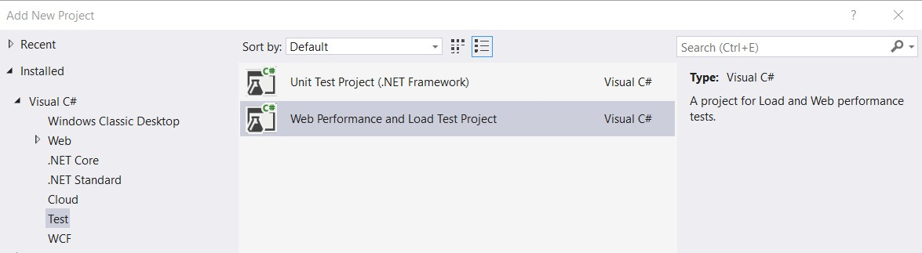
Рис. 1. Создание нового проекта

После создания проекта нам необходимо будет создать тесты для каждого из ранее определенных пользовательский действий. Ограничимся созданием теста для одного пользовательского дейст- вия в качестве примера, поскольку остальные действия создаются по аналогии.
Для тестов мы будем использовать стандартный тип теста Web Performance Test, встроенный в Visual Studio.
Нашим первым тестом, который мы создадим, будет тест, открывающий детали продукта в интернет-магазине.
Для создания теста выберем из списка предложенных Studio тип теста «Web Performance Test», зададим имя «Storefront- ProductDetail».

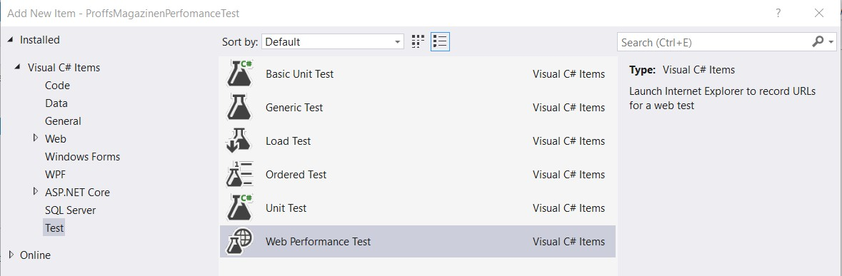
Рис. 2. Выбор типа теста в Visual Studio

Для данного типа теста Visual Studio сразу же попытается открыть браузер, где можно будет в интерактивном режиме прокли- кать необходимые действия непосредственно на сайте, но мы этого делать не будем, но сразу закроем браузер и остановим запись. В итоге мы получим пустой тест Storefront-ProductDetail.webtest.
Далее нам нужно добавить источник данных для данного теста, для того чтобы можно было использовать различные параметры запроса в рамках одного теста, для этого в VS Studio Web Performance Test предусмотрена такая возможность.
В качестве источника данных для нашего теста мы будем использовать таблицу в базе данных, где хранятся записи о продуктах. После этого у нас появится возможность использовать данные из подключенного источника в запросе, который должен открывать детали продукта на тестируемом приложении. Достигается это пу- тем вставки конструкции «{{Имя источника данных.Название таблицы.Название колонки}}».
В итоге после всех манипуляций наш первый тест примет вот такой вид.
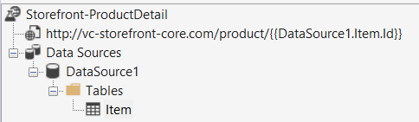
Рис. 3. Содержимое теста

Настало время для первого запуска, попытаемся запустить наш тест и убедиться, что он работает корректно.

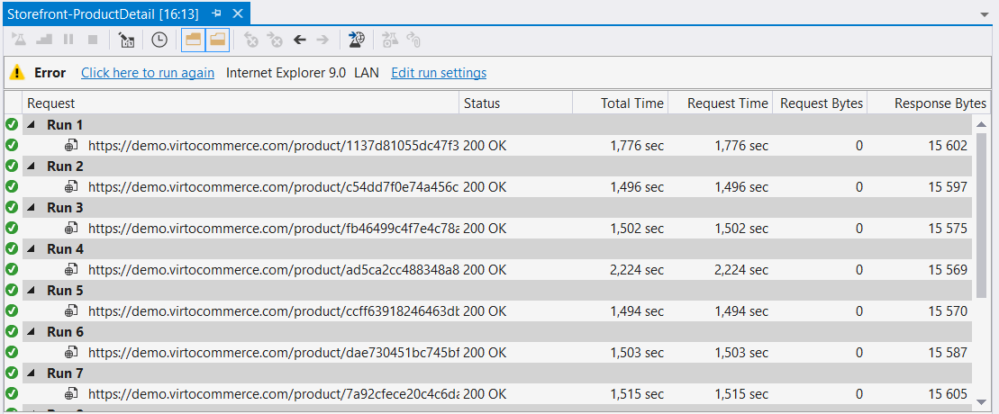
Рис. 4. Результат работы единичного теста

По аналогии создадим тесты для все остальных наших сценариев.
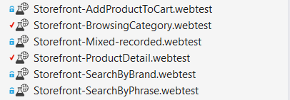
Рис. 5. Результирующий набор тестов

После этого у нас практически все готово к созданию комбинированного теста, который будет эмулировать реальное поведение пользователя на сайте.
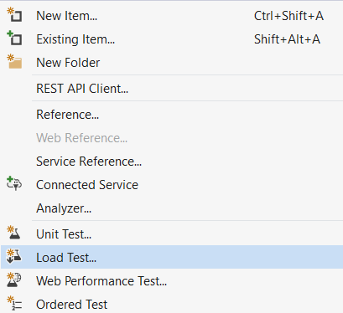
Для этого добавляем в наш проект новый LoadTest.
Рис. 6. Создание нового load-теста

В появившемся мастере выбираем тип On-premises Load test.
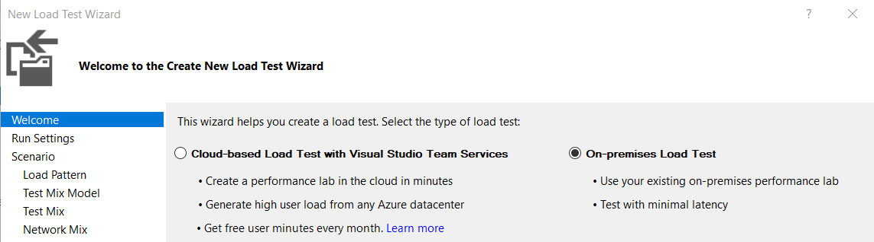
Рис. 7. Выбор типа теста

Этот пункт требует определённого разъяснения, ведь вы справедливо спросите: «Причем тут on-premise?» Тема статьи о тестировании с помощью Teams Services и MS Azure, но тут есть нюанс, так как мы для тестов используем источники данных в виде таблиц или других внешних сервисов, то с этим могут возникнуть определен- ные сложности, когда мы попытаемся запустить данный тест в об- лаке.
После тщетных попыток заставить работать такие тесты в облаке мы отказались от этой затеи и решили использовать для тестирования так называемые «записанные» тесты, которые получаются путем записи запросов, генерируемых тестами работающих локально и имеющих подключение к источникам данных.
Для записи тестов мы используем Fiddler, у которого есть возможность экспорта запросов в формат Visual Studio Web Tests. Немного далее мы расскажем более подробно про процедуру записи такого теста.
На последующих шагах выбираем продолжительность тестирования, количество пользователей и, самое главное – указываем, из каких тестов будет состоять наш MixedLoadTest и в каких пропор- циях они будут использоваться.
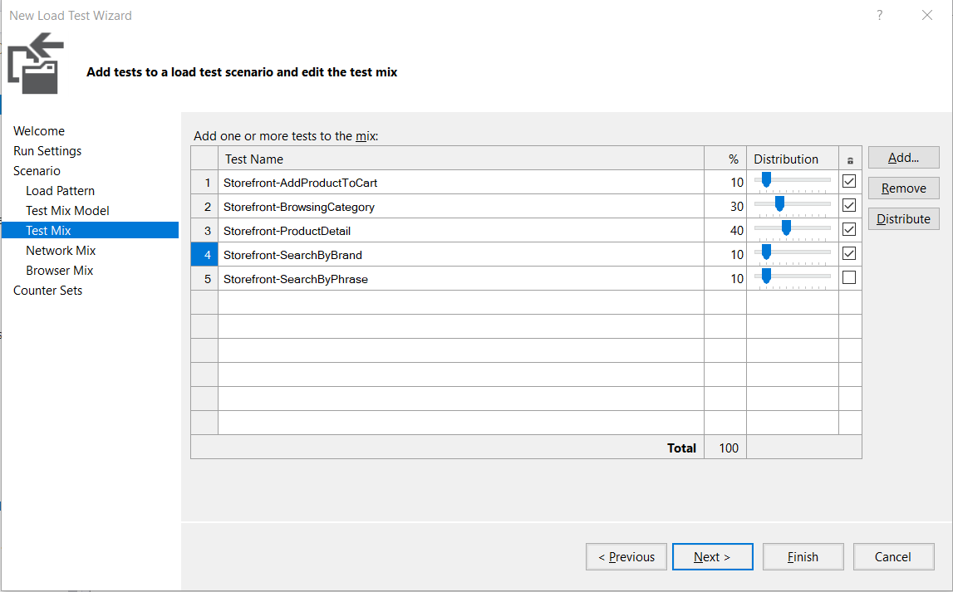
Рис. 8. Составляющие теста

В результате после всех действий мы получим комбинирован- ный MixedLoadTest, настроенный для запуска для локально- развернутого приложения.
Далее нам необходимо запустить данный тест и попытаться записать с помощью Fiddler все запросы которые будут генериро- ваться в результате работы теста, а также получить «запись», кото- рую мы сможем запустить уже непосредственно в облаке.
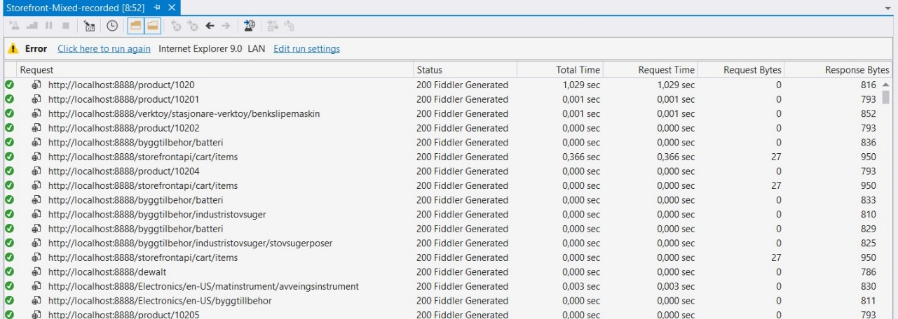
Предварительно запускаем Fiddler и наш MixedLoadTest тест.
Рис. 9. Результат работы теста

После отработки всех данных получим вот такую картинку в Fiddler.

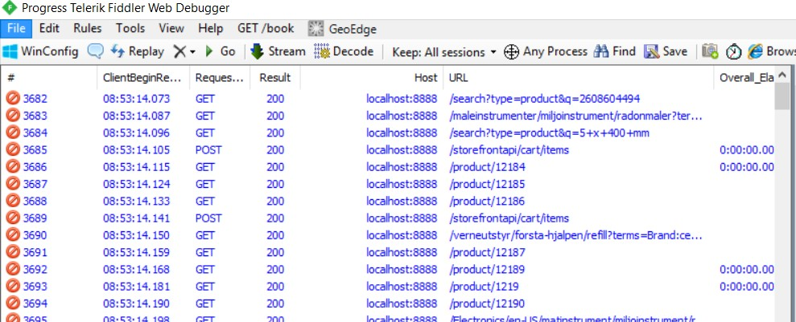
Рис. 10. Сессия теста в Fiddler

Далее в Fiddler сохраняем все сессии в формате Visual Studio Web Tests, File -> Export sessions -> All sessions -> Visual Studio Web Tests и добавляем полученный файл в проект. Напомню, что данное действие необходимо для того, чтобы мы смогли получить тест без привязки к внешним источникам данных, так как с запуском такого рода тестов могут возникнуть проблемы в облачной среде.
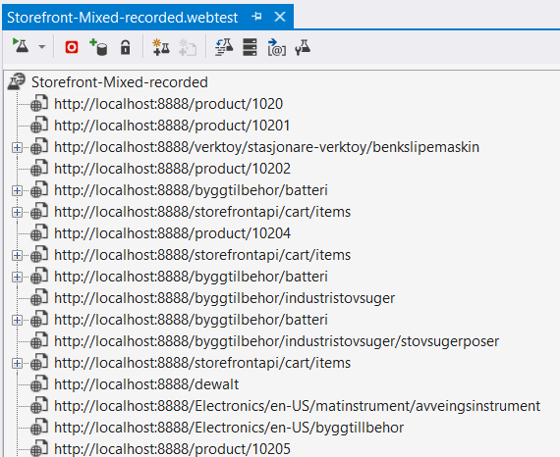
Рис. 11. Детали «записанного» теста

Теперь практически все готово для запуска нашего теста в об- лаке, последним шагом по подготовке теста нужно в любом текстовом редакторе открыть «записанный» MixedLoadTest и заменить в нем localhost:8888 (адрес прокси, Fiddler-а) на адрес нашего магазина в облаке.
Для запуска тестов в облаке нам потребуется действующая учетная запись в Visual Studio Team Services.
Создаем новый LoadTest, только на этот раз выбираем Cloud- based Load Test with Visual Studio Team Services.

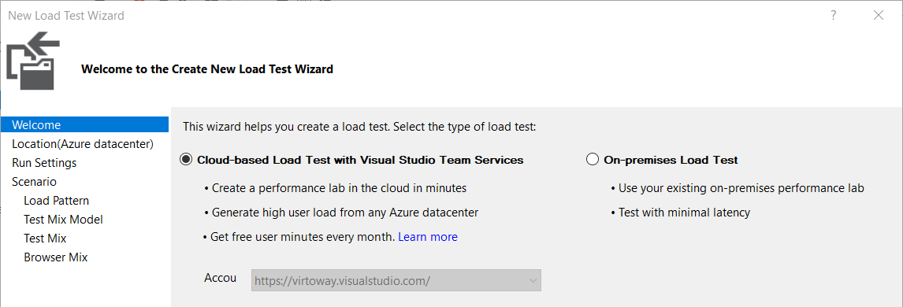

На следующих шагах выбираем дата-центр, с которого будет генерироваться трафик на тестируемый ресурс, а также максималь- ное количество агентов (пользователей) для константного паттерна, либо, если мы хотим использовать постепенное увеличение нагруз- ки, то необходимо задать соответствующие параметры.
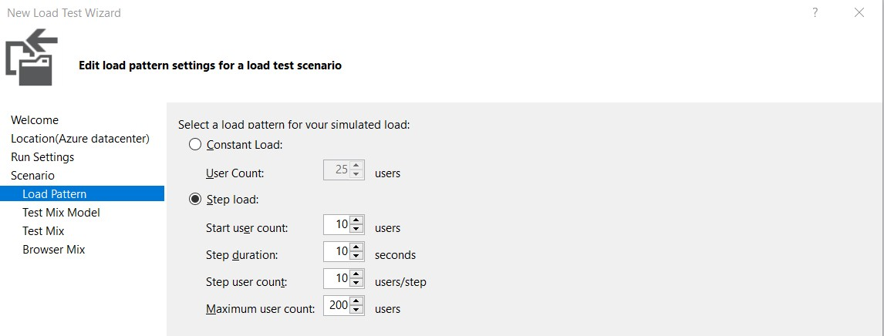

На шаге выбора тестов, выбираем единственный тест, который мы записали ранее с помощью Fiddler, он и будет эмулировать «ре- альную» нагрузку на тестируемый ресурс.
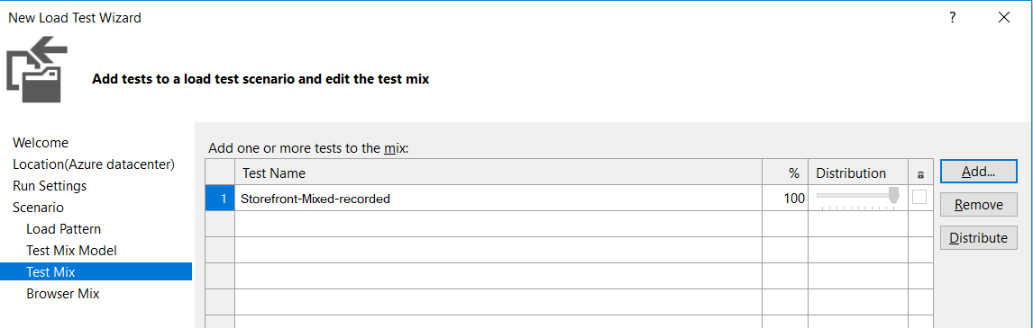
После завершения создания запускаем тест, в процессе выпол- нения которого студия будет показывать некоторые ключевые мет- рики, такие как производительность и полоса пропускания, а также строить графики в реальном времени.
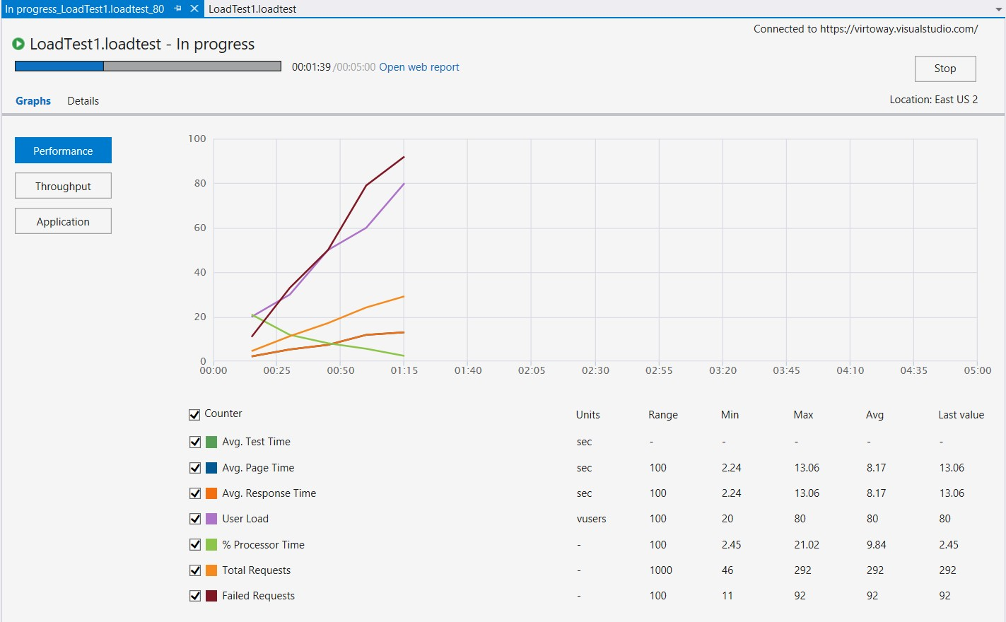
Рис. 12. Процесс работы теста в облаке

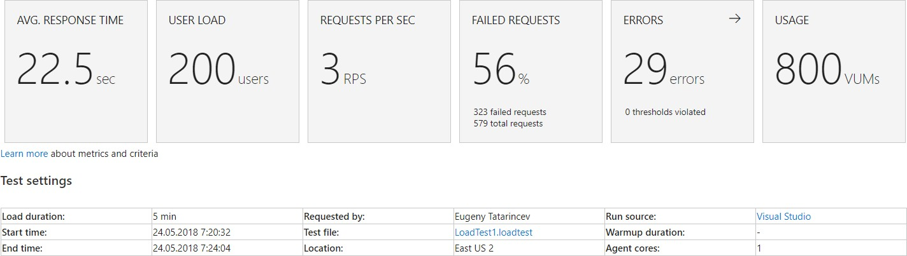
После завершения теста также можно посмотреть сохраненный веб отчет в VSTS:

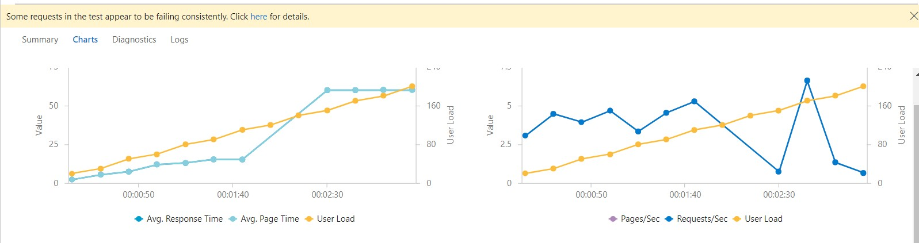
Рис. 13. Web отчет на Visual Studio Team Services портале

Анализ результатов
Самый важный момент – это обработка и анализ полученных результатов теста. Для рассматриваемой задачи требовалось оце- нить производительность приложения, работающего на различных конфигурация Azure Web Apps B2 и B3 тарифах.
Для этого мы запускали «записанный» тест повторно для при- ложения на разных конфигурациях и фиксировали полученные ре- зультаты в Excel документе.
В итоге получился вот такой отчет:
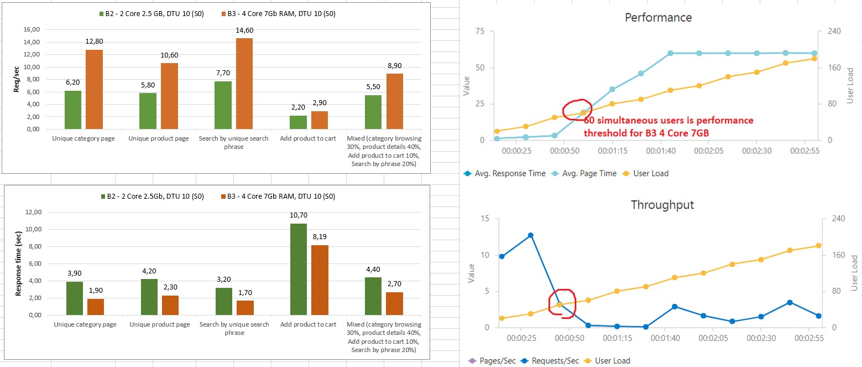
Рис. 14. Результирующий отчет тестирования Проанализировав полученные данные, удалось выяснить пре-
дельную нагрузку которое может выдержать наше приложение –
она составляет около 60 одновременных пользователей или 9 запро- сов/сек. при среднем времени отдачи страницы 2.5 сек. На графике видно, что проблемы с производительностью начинаются резко по- сле определѐнного порогового значения количества запросов.
Контрольные вопросы
- Как создать тест для нагрузочного тестирования?
- Как анализировать данные нагрузочного тестирования?
- Как запустить тест в облаке Azure?

Практическая работа №28-29
“Применение стохастического тестирования классов”
Цель работы: получить знания в использовании стохастического тестирования классов
Краткие теоретические материалы
Стохастическое тестирование – использование в качестве исходных данных множества случайных величин с соответствующими распределениями, а для сравнения полученных результатов используется также распределения случайных величин.
Стохастическое тестирование используется для обнаружения ошибок, для диагностики и локализации ошибок применяют детерминированное тестирование.
Стохастическое тестирование основано на генерации тестовых наборов, а именно множества X, случайным образом.
Стохастическое тестирование выполнимо, если удаётся автоматически и независимым образом определить эталонное множество Y или экспертно указать распределение выходных данных.
Как правило, к стохастическому критерию прибегают в случае необходимости построения тестовых наборов большой мощности.
Недостаток стохастического тестирования заключается в малой вероятности получения оптимального тестового набора, то есть набора, обладающего высокой обнаруживающей способностью.
Критерии стохастического тестирования
Статистические методы окончания тестирования представляют собой стохастические методы принятия решений о совпадении гипотез о распределении случайных величин. К ним принадлежат такие широко известные методы, как метод Стьюдента (St), метод Хи-квадрат и т. п.
Метод оценки скорости выявления ошибок основан на модели скорости выявления ошибок, согласно которой тестирование прекращается, если оцененный интервал времени между текущей ошибкой и следующей слишком велик для фазы тестирования приложения.

При формализации модели скорости выявления ошибок используют следующие обозначения:
N - исходное число ошибок в программном комплексе перед тестированием,
С - константа снижения скорости выявления ошибок за счет нахождения очередной ошибки,
t1,t2,...tn - кортеж возрастающих интервалов обнаружения последовательности из n ошибок,
T - время выявления n ошибок.
Если допустить, что за время T выявлено n ошибок, то справедливо соотношение (3.2-1), утверждающее, что произведение скорости выявления одной i- той ошибки и времени выявления этой i-той ошибки есть 1 по определению:
(3.2-1) (N-i+1)*C*ti = 1. Отсюда для n ошибок справедливо соотношение (3.2-2):
(3.2-2 N*C*t1+(N-1)*C*t2+...+(N-(n-1))*C*tn=n
N*C*(t1+t2+...+tn) – C*Σi [(i-1)*ti] = n, i=1..n
N*C*T - C* Σi[(i-1)*ti] = n
Если из (3.2-1) определить ti и просуммировать от 1 до n, то придем к соотношению (3.2-3) для времени T выявления n ошибок
(3.2-3) Σi[1/(N-i+1)] = T*C, i=1..n
Если из (3.2-2) выразить С, приходим к соотношению (3.2-4):
(3.2-4) C = n/(N*T - Σi[(i-1)*ti)], i=1..n
Наконец, подставляя С в (3.2-3), получаем окончательное соотношение (3.2-5), удобное для оценок:
(3.2-5) Σi[1/(N-i+1)] = n/(N - (1/T)* Σi[(i-1)*ti])
Если оценить величину N приблизительно, используя известные методы оценки числа ошибок в программе [4] или данные о плотности ошибок для проектов рассматриваемого класса из исторической базы данных проектов. И, кроме того, использовать текущие данные об интервалах между ошибками t1,t2...tn, полученные на фазе тестирования, то, подставляя эти данные в (3.2-5), можно получить оценку tn+1 временного интервала необходимого для нахождения и исправления очередной ошибки (будущей ошибки).
Если tn+1>Td - допустимого времени тестирования проекта, то тестирование заканчиваем, в противном случае продолжаем поиск ошибок.
Наблюдая последовательность интервалов ошибок t1,t2...tn, и время, потраченное на выявление n ошибок T= Σiti, можно прогнозировать интервал времени до следующей ошибки и уточнять в соответствии с (3.2-4) величину С.
Стохастические тестовые варианты генерируются следующей последовательностью шагов.
1. Для создания тестов используют списки операций каждого класса-клиента. Операции будут посылать сообщения в классы-серверы.
2. Для каждого созданного сообщения определяется класс-сотрудник и соответствующая операция в классе-сервере.
3. Для каждой операции в классе-сервере, которая вызывается сообщением из класса-клиента, определяются сообщения, которые она, в свою очередь, посылает.
4. Для каждого из сообщений определяется следующий уровень вызываемых операций; они вставляются в тестовую последовательность.

Задания для практической работы
Вариант 1. Написать программу нахождения дискриминанта и произвести её стохастическое тестирование.
Вариант 2. Написать программу нахождения площади треугольника по двум сторонам и углу между ними и произвести её стохастическое тестирование.
Вариант 3. Написать программу нахождения арифметической прогрессии и произвести её стохастическое тестирование.

Контрольные вопросы
1) Какие есть последовательности шагов?
2) Что такое Стохастические тестирование?
3) Какие есть обозначения?

Практическая работа 30-31
«Применение тестирования интеграции»
Цель занятия: Изучение назначения и задач интеграционного тестирования.
Оборудование, технические и программные средства: персональный компьютер, среда программирования Visual Studio 2019.
Продолжительность занятия: 2 часа.
Задание:
- Напишите план интеграционного тестирования в соответствии с рекомендациями.
- Исходя из количества описанных кластеров и заявленных для них тестовых примеров (последний пункт плана), создайте соответствующее количество юнит-тестов.
- Отладьте и запустите все юнит-тесты. При этом не требуется исправление ошибок в исходном коде, если таковые были обнаружены.
- Оцените результаты выполнения юнит-тестирования и сделайте соответствующие выводы.
Теоретические сведения:
Интеграционное тестирование — это тестирование программного обеспечения на корректность взаимодействия нескольких модулей, объединенных в единое целое. Несмотря на то, что результатом тестирования и верификации отдельных модулей, составляющих программную систему, является заключение о том, что эти модули являются внутренне непротиворечивыми и соответствуют требованиям, это не гарантирует их корректную совместную работу. Целью интеграционного тестирования является проверка соответствия проектируемых единиц функциональным, приёмным и требованиям надежности. Тестирование этих проектируемых единиц — объединения, множества или группа модулей — выполняются через их интерфейс, используя тестирование «чёрного ящика».
Интеграционное тестирование называют еще тестированием архитектуры системы. Результаты выполнения интеграционных тестов – один из основных источников информации для процесса улучшения и уточнения архитектуры системы, межмодульных и межкомпонентных интерфейсов. Т.е. с интеграционные тесты проверяют корректность взаимодействия компонент системы.
Интеграционное тестирование, как правило, представляет собой итеративный процесс, при котором проверяется функциональность все более и более увеличивающейся в размерах совокупности модулей.
Модульное тестирование, или юнит-тестирование (англ. unit testing) — процесс в программировании, позволяющий проверить на корректность отдельные модули исходного кода программы.
Идея состоит в том, чтобы писать тесты для каждой нетривиальной функции или метода. Это позволяет достаточно быстро проверить, не привело ли очередное изменение кода к регрессии, то есть к появлению ошибок в уже оттестированных местах программы, а также облегчает обнаружение и устранение таких ошибок.
Интеграционные тесты должны проверять совместную работу отдельных модулей или наборов модулей, между которыми есть зависимости. При этом тесты должны проверить, правильно ли обрабатываются входные данные отдельных методов при вызове их при разных ситуациях и наборах исходных данных (функциональная сторона интеграционного тестирования) и проверить стабильность работы модуля при разных исходных данных (проверка на надежность работы модуля интеграционным тестированием).
Существует несколько подходов к интеграционному тестированию:
      - Снизу вверх. Сначала собираются и тестируются модули самих нижних уровней, а затем по возрастанию к вершине иерархии. Данный подход требует готовности всех собираемых модулей на всех уровнях системы.
      - Сверху вниз. Данный подход предусматривает движение с высокоуровневых модулей, а затем направляется вниз. При этом используются заглушки для тех модулей, которые находятся ниже по уровню, но включение которых в тест еще не произошло.
      - Большой взрыв. Все модули всех уровней собираются воедино, а затем тестируется. Данный метод экономит время, но требует тщательной проработки тест кейсов.
Преимущество.
Интеграционное тестирование позволяет имитировать действия пользователей и быстро получать подтверждение, что программный продукт успешно взаимодействует с другими системами. Такой подход гарантирует сразу несколько преимуществ:
- Предотвращение появления критичных ошибок в опытно-промышленной эксплуатации
- Снижение влияния человеческого фактора
- Экономия затрат на исправление дефектов

Главной задачей интеграционного тестирования является поиск ошибок, связанных с взаимодействием модулей системы или нескольких систем. В результате все смежные системы и модули одной системы должны работать согласованно.
Способы проведения интеграционного тестирования подбираются в зависимости от интеграционных решений.
Выполнение работы:
Разработайте класс, содержащий минимум 3 метода, один из которых соответствует вашему варианту: по заданным параметрам, а и b вычислите параметр с.

Вариант | c
1 | 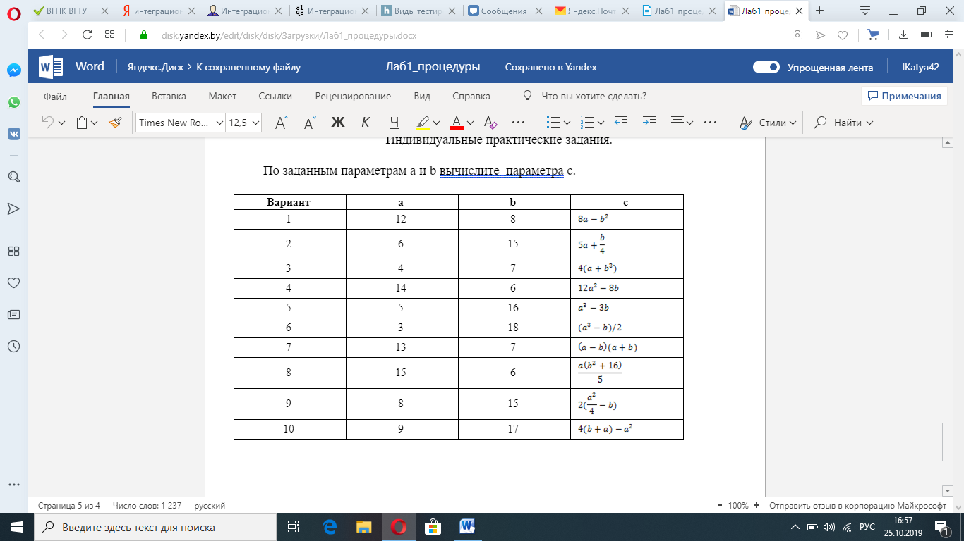
2
3
4
5
6
7
8
9
10
11 | 3а2-b
12 | ab-4a
Два других (остальных) метода должны передавать или получать значения из метода вашего варианта. Т.е. всеми тремя методами должно быть организовано взаимодействие.
Создайте отдельный тестирующий класс (как для модульного тестирования), в котором опишите минимум 3 теста с различными параметрами, охватывающими различные неэквивалентные значения.
Примечание: при интеграционном тестировании при одном вызове функции, тестируются все 3 метода.

- Разработайте тест-плана – руководства к действию для тестировщиков;
- Сформируйте тестовые данных и создайте тест-кейсов;
- Реализуйте сценарии для запуска тест-кейсов;
- Выполните тест-кейсы и исправьте ошибки;
- Повторите цикл тестирования до успешной интеграции.

Требования к отчету: Текст должен быть написан шрифтом Times New Roman, 12. Интервал между строками и абзацами – 1,5. Отступ слева 1,5. Ориентация текста – по ширине страницы. Скриншоты необходимо подписать. Название практической работы, цель работы, ход работы, вывод, ответы на контрольные вопросы, должны быть выделены жирным шрифтом, так же как в методичке.
Контрольные вопросы:
    - Дайте определение понятия интеграционное тестирование.
    - В чем сущность метода «белого ящика»?
    - В чем сущность метода «черного ящика».
    - Цели интеграционного тестирования.
    - Преимущества «раннего начала» тестирования.

Практическая работа №32-33
“Выполнение функционального тестирования”
Цель работы: Ознакомиться с функциональным тестированием
Краткие теоретические сведенья.

Функциональное тестирование является одним из ключевых видов тестирования, задача которого – установить соответствие разработанного программного обеспечения (ПО) исходным функциональным требованиям компании клиента. То есть проведение функционального тестирования позволяет проверить способность информационной системы в определенных условиях решать задачи, нужные пользователям.
В зависимости от степени доступа к коду системы можно выделить два типа функциональных испытаний:
⦁ тестирование black box (черный ящик) – проведение функционального тестирования без доступа к коду системы,
⦁ тестирование white box (белый ящик) – функциональное тестирование с доступом к коду системы.
Тестирование black box проводится без знания внутренних механизмов работы системы и опирается на внешние проявления ее работы. При этом тестировании проверяется поведение ПО при различных входных данных и внутреннем состоянии систем. В случае тестирования white box создаются тест-кейсы, основанные преимущественно на коде системы ПО. Также существует расширенный тип black-box тестирования, включающего в себя изучение кода, – так называемый grey box (серый ящик).

Ключевые преимущества
⦁ Функциональное тестирование ПО полностью имитирует фактическое использование системы.
⦁ Позволяет своевременно выявить системные ошибки ПО и, тем самым, избежать множества проблем при работе с ним в дальнейшем.
⦁ Экономия за счет исправления ошибок на более раннем этапе жизненного цикла ПО.

Основные этапы функционального тестирования
Подготовка — Проводится анализ исходных документов о системе: функциональные и бизнес-требования, техническое задание, паспорт проекта. Также происходят разработка и согласование плана тестирования, тест-кейсов, согласование проектных сроков, числа итераций, оценка возможных рисков. Задачи по этому этапу выполняются совместно с представителями заказчика.
Проведение — Функциональное тестирование ведется вручную по подготовленным заранее тестовым сценариям с занесением всех найденных ошибок в багтрекинговую систему. В случае отсутствия такой системы у компании клиента, компания модератор краудтестинга может: предоставить систему управления тестированием на своей площадке; поставить компании клиенту лицензии; использовать имеющиеся у компании клиента средства; обходиться только офисным пакетом; поставить процесс тестирования у компании клиента на основе бесплатных средств.
Отчет — Происходит разработка и согласование отчетов о проведенном тестировании со списком обнаруженных отклонений и рекомендациями по улучшению системы. Если необходимо, проводится обучение пользователей.

Направления функционального тестирования
Регрессионное тестирование — Тестирование функциональности продукта после исправления ошибок или реализации новых функциональных возможностей
Тестирование безопасности — Оценка уязвимости ПО к различным атакам и попыткам несанкционированного доступа к данным.
Системное тестирование — Проверка соответствия ПО требованиям, заявленным в спецификации
Тестирование мобильных приложений — Выявление дефектов в работе графического интерфейса
Тестирование установки — Тестирование процесса инсталляции/деинсталляции программного обеспечения
Конфигурационное тестирование — Проверка работы ПО на различных программных и аппаратных окружениях.
Интеграционное тестирование — Тестирование взаимодействий между компонентами системы и между несколькими системами.
Smoke-тестирование — Короткий цикл тестов для выявления правильной работы основных функций приложения.
Тестирование документации — Проверка документов на соответствие принятым стандартам, а также соответствие определенным характеристикам
Обеспечение тестового покрытия — Оценка плотности покрытия системы тестами
Тестирование удобства использования — Определение степени удобства использования, понятности и привлекательности разрабатываемого продукта

Задания для практической работы
Вариант 1. Выполнить Smoke-тестирование к программе из практической работы 15-16.
Вариант 2. Выполнить регрессионное тестирование к программе из практической работы 15-16.
Вариант 3. Выполнить конфигурационное тестирование тестирование к программе из практической работы 15-16.
Контрольные вопросы
- Зачем нужно функциональное тестирование?
- Какие функции выполняет функциональное тестирование?

Практическая работа №34-35
«Применение приемочного тестирования»
Цель занятия: составить итоговый отчет о результатах тестирования
приложения.
Оборудование, технические и программные средства: персональный компьютер, среда программирования Visual Studio 2019.
Продолжительность занятия: 2 часа.
Задание:
  - Провести документирование результатов тестирования программного средства.
  - Составить отчет по лабораторной работе.
Теоретические сведения:
Итоговый отчет можно разделить на части с соответствующей информацией:
- Приветствие.
- Общая информация (Common Information).
- Тестовое окружение (Test Platform).
- Рекомендации QA (QA Recommendations).
- Детализированная информация (Detailed Information).
- Окончание содержимого.
Приветствие
Свое письмо с отчетом необходимо начать с приветствия всех адресатов. Если по каким-либо причинам произошла задержка данных отчета, либо не весь запланированный функционал был проверен, то эту информацию необходимо предоставить в начале письма. Следует извиниться за задержку и указать адекватные причины произошедшего. Также в самом начале письма следует указывать, если были какие-то внешние факторы, препятствующие проверке какой-то части функционала.
Если во время тестирования не произошло никаких форс-мажорных обстоятельств, то достаточно обычного вежливого приветствия и далее уже переход к следующим пунктам.
Общая информация (Common Information)
В данной части отчета описывается, какие виды тестов проводились. Зачастую указываются модули, которые тестировались или функционал. Стоит удостовериться, не забыта ли какая-то часть функционала, особенно это актуально, когда нужно собрать итоговый отчет, соединив в себе данные о разных видах тестов и функционале.
Тестовое окружение (Test Platform)
Как правило, в этой части указываются:
- Название проекта.
- Номер сборки.
- Ссылка на проект (сборку). Необходимо убедиться, что зайдя по этой
- ссылке вы действительно попадаете на проект или можете установить приложение.
При указании данных в этой части отчета нужно быть очень внимательным, т.к. неправильная ссылка на сборку или неверный номер сборки не дают достоверной информации всем заинтересованным людям, а также затрудняют работу человеку, собирающему финальный отчет.
Рекомендации QA (QA Recommendations)
Данная часть отчета является наиболее важной, т.к. здесь отражается общее состояние сборки. Здесь показывается аналитическая работа тестировщика, его рекомендации по улучшению функционала, наиболее слабые места и наиболее критичные дефекты, динамика изменения качества проекта.
В этом разделе должна быть информация о следующем:
- Указан функционал (часть функционала), который заблокирован для проверки. Даны пояснения почему этот функционал не проверен (указаны наиболее критичные дефекты).
- Произведен анализ качества проверенного функционала. Следует указать, улучшилось оно или ухудшилось по сравнению с предыдущей версией, какое качество на сегодняшний момент, какие факторы повлияли на выставление именно такого качества сборки.
- Если качество сборки ухудшилось, то обязательно должны быть указаны регрессионные места.
- Наиболее нестабильные части функционала следует выделить и указать причину, по которой они таковыми являются.
- Даны рекомендации по тому функционалу и дефектам, скорейшее исправление которых является наиболее приоритетным.
- Список наиболее критичных для сборки дефектов, с указанием названия и их критичности.
- Для отчета уровня Smoke обязательно указать весь нестабильный функционал. Если сборка является релизной или предрелизной, то любое ухудшение качества является критичным и важно об этом сообщить менеджеру как можно раньше.
Помимо всего вышеуказанного для релизных и предрелизных сборок в отчете о качестве продукта важно указывать следующее:
- Дана информация о всех проблемах, характерных сборке. Проведен анализ, насколько оставшиеся проблемы являются критичными для конечного пользователя.
- Указаны дефекты, которые следует исправить, чтобы качество конечной сборки было выше.
Детализированная информация (Detailed Information)
В данной части отчета описывается более подробная информация о проверенных частях функционала, устанавливается качество каждой проверенной части функционала(модуля) в отдельности. В зависимости от типа проводимых тестов, эта часть отчета будет отличаться.
Smoke
При оценке качества функционала на уровне Smoke теста, оно может быть либо Приемлемым, либо Неприемлемым. Качество сборки зависит от нескольких факторов:
- Если это релизная или предрелизная сборка, то для выставления Приемлемого качества на уровне Smoke не должно быть найдено функциональных дефектов.
- Наличие нового функционала. Новый функционал, который впервые поставляется на тестирование, не должен содержать дефектов уровня Smoke для выставления Приемлемого качества всей сборки.
- Чтобы установить сборке Приемлемое качество, не должно быть дефектов уровня Smoke у того функционала, по которому планируется проводить полные тесты.
- Все наиболее важные части функционала отрабатывают корректно, тогда качество всего функционала на уровне Smoke может быть оценено, как Примлемое.
В части о детализированной информации качества сборки следует более подробно описать проблемы, которые были найдены во время теста.
DV
В этой части отчета указывается качество о проведении валидации дефектов.
Здесь должна быть следующая информация:
- Общее количество всех дефектов, поступивших на проверку.
- Количество неисправленных дефектов и их процент от общего количества.
- Список дефектов, которые не были проверены и причины, по которым этого не было сделано.
- Наглядная таблица с неисправленными дефектами.
По вышеуказанным результатам выставляется качество теста. Если процент неисправленных дефектов < 10%, то качество Приемлемое, если > 10%, то качество Неприемлемое.
NFT
При проведении полного теста нового функционала качество отдельно проверенного функционала может быть: Высокое, Среднее, Низкое.
В отчете следует отдельно указывать информацию о качестве каждой части нового функционала. В этой части отчета должна быть следующая информация:
- Дана общая оценка реализации нового функционала (сгруппированная по качеству).
- Подробная (детальная) информация о качестве каждой из частей новой функциональности.
- Проведен анализ каждой из новых функций в отдельности.
- Даны ясные пояснения о выставлении соответствующего качества.
- Даны рекомендации по улучшению качества (какие проблемы следует исправить).
- Показана таблица с новыми функциями (название), их качеством, статусом фуннкции из CQ.
AT, MAT, Regression
Если проводились тесты указанных уровней, то в первую очередь при написании отчета нужно анализировать динамику изменения качества проверенной функциональности в сравнении с более ранними версиями сборки. Также как и у предыдущего вида тестов, качество этих может быть: Высокое, Среднее, Низкое.
Для указанных видов тестов в данной части отчета должна быть описана информация следующего характера:
- Дана сравнительная характеристика каждой из частей функционала в сравнении с предыдущими версиями сборки.
- Подробная (детальная) информация о качестве каждой из частей проверенной функциональности.
- Даны ясные пояснения о выставлении соответствующего качества каждой функции в отдельности.
- Даны рекомендации по улучшению качества (какие проблемы следует исправить).
Окончание содержимого
В завершении содержимое отчета должно включать в себя информацию следующего характера:
- Ссылка на тест-план.
- Ссылка на документ feature matrix (если таковой имеется).
- Ссылка на документ со статистикой (если таковой имеется).
- Общее количество всех новых дефектов.
- Подпись высылающего отчет.
Данные ссылки должны быть корректными, необходимо проверить достоверную ли информацию получает пользователь, открывший ссылку. Следует обращать особое внимание на подпись, удостоверьтесь, что указана именно ваша подпись либо какая-то универсальная для определенного проекта подпись.

Выполнение работы:
1. Запустить ранее созданное приложение.
2. Составить итоговый отчет по результатам тестирования приложения.
3. Оформить отчет и защитить лабораторную работу.
Требования к отчету: Текст должен быть написан шрифтом Times New Roman, 12. Интервал между строками и абзацами – 1,5. Отступ слева 1,5. Ориентация текста – по ширине страницы. Скриншоты необходимо подписать. Название практической работы, цель работы, ход работы, вывод, ответы на контрольные вопросы, должны быть выделены жирным шрифтом, так же как в методичке.
Контрольные вопросы:
1. Какая структура итогового отчета о результатах тестирования?
2. Что содержится в разделе Приветствие?
3. Что содержится в разделе Общая информация?
4. Что содержится в разделе Тестовое окружение?
5. Что содержится в разделе Рекомендации QA?
6. Что содержится в разделе Детализированная информация?
7. Что содержится в разделе Окончание содержимого?

